МИНИСТЕРСТВО НАУКИ И ВЫСШЕГО ОБРАЗОВАНИЯ РОССИЙСКОЙ ФЕДЕРАЦИИ
федеральное государственное бюджетное образовательное учреждение
высшего образования
«УЛЬЯНОВСКИЙ ГОСУДАРСТВЕННЫЙ ТЕХНИЧЕСКИЙ УНИВЕРСИТЕТ»
Факультет информационных систем и технологий
Кафедра Измерительно-вычислительные комплексы
Дисциплина Базы данных

КУРСОВАЯ РАБОТА

Тема «Автоматизированная информационная система бюро экспертизы и оценки»
Выполнил студент / А.А. Ульянин /
подпись инициалы, фамилия
Курс 2 Группа ИСТбд-21
Направление 09.03.02 «Информационные системы и технологии»
Руководитель доцент кафедры ИВК, к.т.н., доцент
должность, учёная степень, учёное звание
Родионов Виктор Викторович
фамилия,имя, отчество

Дата сдачи:
« » 20 г.
Дата защиты:
« » 20 г.
Оценка:
Ульяновск
2021
ИНИСТЕРСТВО НАУКИ И ВЫСШЕГО ОБРАЗОВАНИЯ РОССИЙСКОЙ ФЕДЕРАЦИИ
федеральное государственное бюджетное образовательное учреждение
высшего образования
«УЛЬЯНОВСКИЙ ГОСУДАРСТВЕННЫЙ ТЕХНИЧЕСКИЙ УНИВЕРСИТЕТ»
Факультет информационных систем и технологий
Кафедра Измерительно-вычислительные комплексы
Дисциплина Базы данных

ЗАДАНИЕ НА КУРСОВУЮ РАБОТУ
студенту ИСТбд - 21 Ульянин А.А.
группа фамилия, инициалы
Тема работы «Автоматизированная информационная система
бюро экспертизы и оценки»
Срок сдачи законченной работы « » 20 г.
Исходные данные к работе методические указания к выполнению курсовой
(базовое предприятие, характер курсовой работы:
работы и проведению практических занятий для студентов направления
задание кафедры, инициативная НИР, рекомендуемая литература, материалы практики)
09.03.03 «Информационные системы и технологии» по дисциплине
«Базы данных» Родионов В.В.
Содержание пояснительной записки введение, техническое задание, информационное обеспечение системы, алгоритмическое обеспечение системы, прикладное программное обеспечение системы, руководство пользователя, заключение, список использованных источников.
Перечень графического материла
Руководитель доцент каф. ИВК / В.В. Родионов /
должность подпись инициалы, фамилия
« » 20 г.
Студент / А. А. Ульянин /
подпись инициалы, фамилия
« » 20 г.
Содержание
Введение………………………. ……………….. 5
1. Техническое задание…………………………………………… 8
1.1 Общие сведения 8
1.2 Назначение и цели создания системы 8
1.2.1 Назначение системы 8
1.2.2 Цели создания системы 8
1.3 Характеристика объекта автоматизации 8
1.4 Требования к системе 9
1.4.1 Требования к системе в целом 9
1.4.1.1 Требования к структуре и функционированию системы 9
1.4.1.2 Требования к защите информации он несанкционированного доступа 9
1.4.2 Требования к функциям, выполняемым системой 10
1.4.3 Требования к видам обеспечения 10
1.4.3.1 Требования к техническому обеспечению 10
1.4.3.2 Требования к программному обеспечению 10
1.5 Состав и содержание работ по созданию системы 11
1.6 Порядок контроля и приёмки системы 11
1.7 Требования к документированию 11
2. Информационное обеспечение системы 12
2.1 Концептуальная схема базы данных 12
2.1.1 Модель «сущность-связь» 12
2.1.2 Сущности и их атрибуты 12
2.1.3 Связи между сущностями 13
2.2 Внутренняя схема базы данных 15
2.2.1 База данных системы 15

3. Алгоритмическое обеспечение системы 26
3.1 Общая характеристика 26
3.2 Используемые данные 26
3.3 Результаты выполнения 26
3.4 Логическое описание 27
4. Прикладное программное обеспечение системы 28
4.1 Общая характеристика прикладного программного обеспечения 28
4.2 Структура и состав прикладного программного обеспечения 29
4.3 Особенности реализации и сопровождения 32
5. Руководство пользователя 33
5.1 Общие сведения 33
5.2 Порядок и особенности работы 33
5.3 Исключительные ситуации 41
Заключение……………. 42
Список использованных источников 43
Приложение А. Исходные тексты программных модулей 45

Введение
В ходе выполнения данной работы я подробно изучил тему: «Бюро экспертизы и оценки». Бюро Экспертизы и оценки - специализированная организация, осуществляющая в разных областях экспертизу с последующей оценкой, результат которой может стать решающим в вынесении вердикта по спорному вопросу. Такую экспертизу проводят профессионалы, обладающие знаниями в своих предметных областях, а производят её с помощью комплекта профессионального оборудования. Заключение специалиста помогает установить истину, оценить причиненный ущерб, попытаться описать решение по объекту экспертизы, выявить стоимость объекта.
«Бюро Экспертизы и Оценки» осуществляет проведение качественно выполненных экспертных исследований в обширном спектре. Бюро проводит экспертные исследования по следующим направлениям: проведение судебных экспертиз по требованию следственного комитета, внесудебные экспертизы по заявлениям частных лиц , рецензирование всех типов заключений , консультирование различных лиц по любым вопросам, связанные с назначением экспертизы .
Бюро в зависимости от квалификации сотрудников и наличия лицензии может осуществлять работу в различных областях. Это может быть агротехническая, строительная, пожарно-техническая, техническая, экологическая, видеофонографическая, фоноскопическая, лингвистическая, почерковедческая, психологическая, товароведческая, экономическая, юридическая и другие виды экспертизы. Также они проводят оценку недвижимости, транспорта, бизнеса, оборудования различной специализации.
Составляющие экспертизы: субъект, объект, критерии, методы, процедура и результат. Субъект экспертизы - это эксперт или группа экспертов. Объектом экспертизы являются потребительские свойства товаров, проявляющиеся при взаимодействии товара с потребителем в процессе эксплуатации. Критерии, используемые в экспертной оценке, могут быть общими и конкретными. Общие критерии - это сложившиеся в обществе ценностные представления, ориентации и нормы. Конкретные критерии - реальные требования к качеству товаров данного вида. Эти требования определены нормативно-технической документацией. Конкретными критериями могут служить также базовые образцы и базовые показатели, характеризующие качество образцов, принимаемых за исходные.
В товарной экспертизе используются разнообразные методы экспертизы: физико-технические, химические, биологические, математические и др., исследования проводятся с применением сложных современных приборов и технических средств.
Основные операции процедуры экспертизы можно разделить на три этапа: подготовительный (создание экспертной группы и формирование целей экспертизы); основной (исследования, выполняемые экспертами); заключительный (обработка результатов, их анализ, оценка и оформление экспертного заключения).
Результатом экспертизы является оформление в письменном виде заключения, в котором приводится оценка потребительских свойств. Заключение включает вводную часть, исследовательскую часть и вывод; подписывает ее эксперт.
История бюро корнями уходит в глубокое прошлое. Слово «эксперт» в переводе с французского означает «знающий». Первая экспертная организация занималась исследованием почерков и подписей. Она была открыта в 1595 году в Париже. Впервые это понятие возникло, когда были необходимы официальные исследования и заключения, подтверждаемые специалистами.
Бюро актуально и по сей день. У каждого человека есть своя недвижимость и техника. Со временем возникают некие ситуации: поломка техники, причинённый ущерб техники, перепродажа недвижимости. Чтобы дать оценку и возможное решение проблеме, как раз и существует данное бюро.
Её важность заключается в защите своих прав и своих собственных интересов: желание продать объект экспертизы по дороже, прибегнуть к обмену и т.п.

7
Моя система специализируется на экспертизе и оценке, представяет собой обобщённую модель бюро по проведению экспертизы с последующей оценкой техники и недвижимости. Для того, чтобы создать ее я использовал данные источники:
1. Электронные ресурсы: «Ростовский центр судебных экспертиз», «Судебный Эксперт» - судебная и внесудебная независимая экспертиза: «Список проводимых экспертиз», «Областное Бюро Экспертизы и Оценки» - помогли мне создать представление о необходимых данных для создания базы данных и её аргументов по моей тематике.
2. Организация и проведение экспертизы и оценки качества товаров Книга помогла понять, что такое экспертиза и экспертная оценка, её задачи, а также, представление о товарной экспертизе.
3. «Областное Бюро Экспертизы и Оценки» оказала мне также помощь в оформлении «Введения». Предоставил мне основные цели бюро проведения экспертизы.
4. «AG – полезная информация для вас» - помог мне понять, какие существуют задачи у бюро экспертизы и оценки. А также оказал помощь в оформлении введения. А именно предоставил мне понятие бюро экспертизы, а также её историю создания.
5. Руководство по ASP.NET MVC 5 был полезен для меня в ходе создания контроллеров, фильтрации .
6. Документация по ASP.NET MVC// Майкрософт был полезен при создании программной части своей системы.
7. ГОСТ Р.7.0.100-2018 Система стандартов по информации, библиотечному и издательскому делу - предоставил мне основные данные по оформлению библиографического списка.

1. Техническое задание
1.1 Общие сведения
Автоматизированная информационная система, далее система «Бюро экспертизы и оценки».
1. 2 Назначение и цели создания системы
1. 2. 1 Назначение системы
Область автоматизируемой деятельности рассчитана на проведение экспертизы с последующим оцениванием недвижимости и техники. Система предназначена для организации бюро экспертизы и оценки, в обеспечении удобства при обращении клиентов, а также для просмотра и редактирования информации.
В системе содержаться личные данные клиентов, поэтому она предназначена только для пользования самой организацией.
1. 2. 2 Цели создания системы
1) Цель заключается в проведении точной оценки объектов экспертизы от конкретного формирования целей и содержания до определения результата.
2) Цель заключается в предоставлении удобного мониторинга накладных с упрощённым слежением за процессом «экспертизы и оценки» с быстрым доступом объектов экспертизы.
1.3 Характеристика объекта автоматизации
Бюро Экспертизы и Оценки предлагает перечень услуг по экспертизе с последующей оценкой в сфере недвижимости и техники, индивидуальный подход к каждому клиент, надежность, сжатые сроки, доступные цены при высоком качестве.
Бюро помогает разрешить спорные ситуации и проводит независимую экспертизу/оценку на должном уровне.
Сотрудники являются экспертами своего дела, они обладают обширными знаниями в своих предметных областях.
Производятся экспертизы недвижимости на качество ремонта, даётся экспертное заключение по определению стоимости ущерба, нанесённого в результате залива, пожара и иных аварийных ситуаций, проводятся экспертизы смет (соответствие их проекту, стоимости, соразмерности цен) и предлагается решение по устранению той или иной проблемы. Ряд мероприятий строительной экспертизы направлен на выявление возможных нарушений подрядчика, что важно для своевременного их устранения и урегулирования возникших споров заказчика и поставщика. Осуществляется экспертиза на соотношение техники и её цены, оценивая стоимость исходя из дефектов, предлагается решение по устранению дефектов.
1.4 Требования к системе
1.4.1 Требования к системе в целом
1.4.1.1 Требования к структуре и функционированию системы
Определяется общей постановкой задачи задания на курсовую работу.
1.4.1.2 Требования к защите информации от несанкционированного доступа
1) Гость имеет возможность:
Посетить главную страницу и ознакомиться с основной информацией.
2) Аутентифицированный пользователь :
Имеет доступ к просмотру накладных.
3) Администратор:
Имеет полный доступ к базе данных.
1.4.2 Требования к функциям, выполняемым системой
Система должна выполнять следующие функции:
1) Система автоматически закрывает просроченные накладные и предусматривает штраф определенному сотруднику.
2) Система при вводе идентификатора выводит определенного сотрудника, его фамилию и зарплату, которая будет выплачена в зависимости от количества обработанных накладных.
3) Система вычисляет прогнозируемые доходы определенного периода.
4) Система ведёт перечень обработанных обращений клиентов.

1.4.3 Требования к видам обеспечения
1.4.3.1 Требования к техническому обеспечению
1. Процессор – AMD Ryzen™ 5 2400G with Radeon™ RX Vega 11 Graphics
Кол-во ядер CPU: 4
Кол-во потоков: 8
Базовая частота: 3.6GHz
2. Материнская плата: Gigabyte Technology Co. Ltd. B450M DS3H-CF (AM4)
3. Оперативная память: 16.0 Гб
4. Жёсткий диск: TOSHIBA HDWD110 1 ТБ
5. Видеокарта: Gigabyte NVidia GeForce GTX 1660 Super
6. Звуковая карта: Realtek High Definition Audio
7. Монитор: Samsung S24D330 24" 1920x1080
8. Оптический привод: LG HL-DT-ST DVDRAM GH24NSD1

1.4.3.2 Требования к программному обеспечению
При разработке системы использовалась Windows 10.
Microsoft Visual Studio 2019.
SQL SERVER Menagment studio 2012
ERCostructor 2.0 для создания диаграммы «сущность-связь».
1.5 Состав и содержание работ по созданию системы
Определяется этапами выполнения работы задания на курсовую работу.
1.6 Порядок контроля и приёмки системы
Определяется порядком защиты и критериями оценки работы задания на курсовую работу.
1.7. Требования к документированию
Структурные компоненты (заголовки), которые не будут включены в пояснительную записку:
- Список используемых сокращений
- Анализ концептуальной схемы

2 Информационное обеспечение системы
2.1 Концептуальная схема базы данных
2.1.1 Модель «сущность-связь»
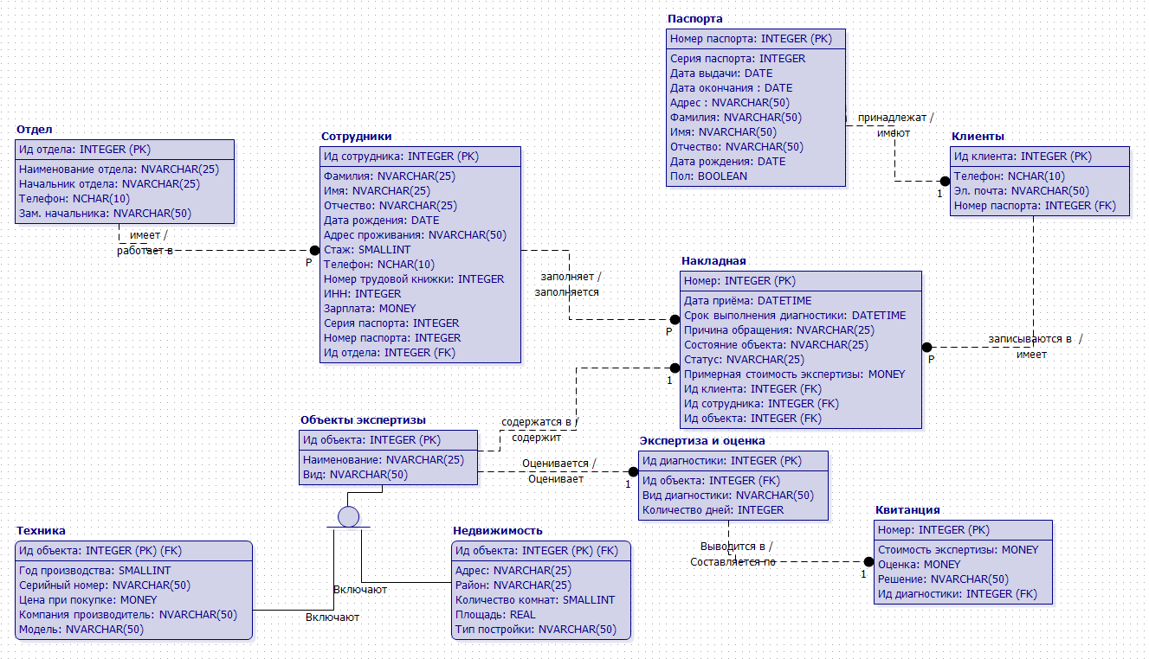
2.1.2 Сущности и их атрибуты
Сущность «Накладная» содержит информацию об объекте, принимаемый на экспертизу и оценку. Атрибут «Статус» описывает состояние накладной (она может быть «закрыта», что означает: была проведена экспертиза с последующей оценкой, либо может быть «открыта», что означает: экспертизы и оценки ещё не подвергалась). Атрибут «Состояние объекта» описывает внешний вид объекта.
Сущность «Сотрудники» содержит информацию о всех сотрудниках работающих в «Бюро экспертизы и оценки».

Сущность «Отдел» содержит информацию об отделе к которому относится сотрудник (это может быть отдел недвижимости, а может быть технический отдел).
Сущность «Клиенты» содержит информацию о всех клиентах.
Сущность «Паспорта» содержит информацию об удостоверениях личности каждого клиента.
Сущность «Объекты экспертизы» содержит информацию о всех объектах, которым надлежит пройти стадию оценки и экспертизы. Атрибут «Вид» является уточнением данного объекта (если рассматривать технику, то это может быть стиральная машина, блендер и т.д., а если рассматривать недвижимость, то это может быть дом, квартира и т.п.).
Сущность «Техника» содержит уточненную информацию о технике.
Сущность «Недвижимость» содержит уточненную информацию о недвижимости. Атрибут «Тип постройки» описывает материал недвижимости (квартира может быть панельная, а может быть каменной; дом может быть каменным, а может быть деревянным и т.д.).
Сущность «Экспертиза и оценка» содержит информацию о виде выявления нарушений. Атрибут «Вид диагностики» описывает то, как будет проводиться диагностика (разбор, осмотр ). Атрибут «Количество дней» описывает количество дней затраченных на экспертизу и оценку.
Сущность «Квитанция» содержит информацию о результате проведенной экспертизы. Атрибут «Оценка» описывает результат в денежном эквиваленте. Атрибут «Решение» описывает возможное устранение проблем, но не устраняет его (рекомендация владельцу, что нужно сделать для устранения неисправности).
2.1.3 Связи между сущностями
Отношение «Принадлежат/Имеют» типа один-к-одному связывает
между собой сущности «Паспорта» и «Клиенты». Паспорт принадлежит одному клиенту, а каждый клиент, соответственно, имеет паспорт. Сущности «Паспорта» и «Клиенты» имеют минимальное и максимальное кардинальное число — 1, так как паспорт всегда принадлежит какому-либо клиенту, причём только одному, а у клиента всегда есть паспорт, причём только один.
Отношение «Содержатся в/Содержит» типа один-к-одному связывает между собой сущности «Объекты экспертизы» и «Накладная». Объект экспертизы может входить в накладную, а накладная содержит один объект экспертизы, один объект может содержатся в одной накладной. Сущности «Объекты экспертизы» и «Накладная» имеют минимальное и максимальное кардинальное число— 1, так как один объект экспертизы может содержаться только в одной накладной, как и в одной накладной рассматривается только один объект экспертизы.
Отношение «Оценивается/Оценивает» типа один-к-одному связывает между собой сущности «Объекты экспертизы» и «Экспертиза и оценка». Для анализа состояния объекта используется комплекс экспертизы и оценки. Сущности «Объекты экспертизы» и «Экспертиза и оценка» имеют минимальные и максимальные кардинальные числа — 1, так как только один объект может быть исследован и оценён, и, наоборот, комплекс экспертизы и оценки может принадлежать только одному объекту.
Отношение «Включают» связывает сущность «Объекты экспертизы» и неполный категориальный кластер, состоящий из сущностей «Техника» и «Недвижимость». В «Бюро экспертизы и оценки» есть несколько видов объектов экспертиз, в данной модели выделяются только техника и недвижимость, поэтому кластер является неполным, так как предполагается существование других сущностей - потомков. Минимальные категориальные числа потомков равны 1.
Отношение «Имеет/Работает в» типа один-ко-многим связывает между собой сущности «Отдел» и «Сотрудники». В каждом отделе работают один или несколько сотрудников. Сущность «Отдел» имеет минимальное кардинальное число — 1, так как в отделе должен работать хотя бы один сотрудник, и максимальное кардинальное число – N, так как в отделе может работать неограниченное количество сотрудников. Сущность «Сотрудники» имеет минимальное и максимальное кардинальные числа — 1, так как 1 сотрудник работает только в одном отделе.
Отношение «Выводится в/Составляется по» типа один-к-одному связывает между собой сущности «Экспертиза и оценка» и «Квитанция». Один комплекс экспертизы и оценки выводится в квитанцию, и только одна квитанция может составляться по одной экспертизе, поэтому сущности «Экспертиза и оценка» и «Квитанция» имеют минимальное и максимальные кардинальные числа — 1.
Отношение «Записываются в/Имеет» типа один-ко-многим связывает между собой сущности «Клиенты» и «Накладная». Один клиент может записываться в множество накладных, одна накладная имеет одного клиента. Сущность «Клиенты» имеет минимальное кардинальное число — 1, так как для одного клиента должна быть составлена минимум одна накладная, и максимальное кардинальное число – N, так как один и тот же клиент, может фигурировать в нескольких накладных. А сущность «Накладная» имеет минимальное и максимальное кардинальные числа — 1, так как одна накладная содержит в себе одного клиента.
Отношение «Заполняет/Заполняется» типа один-ко-многим связывает между собой сущности «Сотрудники» и «Накладная». Один сотрудник может заполнять 1 или несколько накладных, одна накладная заполняется только одним сотрудником. Сущность «Сотрудники» имеет минимальное кардинальное число — 1, а максимальное — N, так как один сотрудник может фигурировать как в одной накладной, так и в нескольких. Сущность «Накладная» имеет максимальные и минимальные кардинальные числа равны 1, так как в одну накладную может быть записан только один сотрудник.
2.2 Внутренняя схема базы данных
2.2.1 База данных системы
1. Таблица «Users»:
USE [Бюро экспертизы и оценки]
GO

/****** Object: Table [dbo].[Users] Script Date: 03.06.2021 11:28:18 ******/
SET ANSI_NULLS ON
GO

SET QUOTED_IDENTIFIER ON
GO

CREATE TABLE [dbo].[Users](
[Id] [int] IDENTITY(1,1) NOT NULL,
[Email] [nvarchar](max) NULL,
[Password] [nvarchar](max) NULL,
[Age] [int] NOT NULL,
[Role] [nvarchar](max) NULL,
CONSTRAINT [PK_dbo.Users] PRIMARY KEY CLUSTERED
(
[Id] ASC
)WITH (PAD_INDEX = OFF, STATISTICS_NORECOMPUTE = OFF, IGNORE_DUP_KEY = OFF, ALLOW_ROW_LOCKS = ON, ALLOW_PAGE_LOCKS = ON) ON [PRIMARY]
) ON [PRIMARY] TEXTIMAGE_ON [PRIMARY]

GO

2. Таблица «Паспорта»:
CREATE TABLE [dbo].[Паспорта](
[Номер паспорта] [int] NOT NULL,
[Серия паспорта] [int] NOT NULL,
[Дата выдачи] [date] NULL,
[Дата окончания] [date] NULL,
[Адрес] [nvarchar](50) NULL,
[Фамилия] [nvarchar](50) NOT NULL,
[Имя] [nvarchar](50) NOT NULL,
[Отчество] [nvarchar](50) NULL,
[Дата рождения] [date] NOT NULL,
[Пол] [bit] NOT NULL,
CONSTRAINT [PK_Паспорта] PRIMARY KEY CLUSTERED
(
[Номер паспорта] ASC
)WITH (PAD_INDEX = OFF, STATISTICS_NORECOMPUTE = OFF, IGNORE_DUP_KEY = OFF, ALLOW_ROW_LOCKS = ON, ALLOW_PAGE_LOCKS = ON) ON [PRIMARY]
) ON [PRIMARY]
GO
ALTER TABLE [dbo].[Паспорта] ADD CONSTRAINT [DF_Паспорта_Адрес] DEFAULT (N'Не указан') FOR [Адрес]
GO
ALTER TABLE [dbo].[Паспорта] ADD CONSTRAINT [DF_Паспорта_Пол] DEFAULT ((1)) FOR [Пол]
GO

3. Таблица «Клиенты»:
CREATE TABLE [dbo].[Клиенты](
[Ид клиента] [int] NOT NULL,
[Телефон] [nvarchar](50) NOT NULL,
[Эл почта] [nvarchar](50) NULL,
[Номер паспорта] [int] NOT NULL,
CONSTRAINT [PK_Клиенты] PRIMARY KEY CLUSTERED
(
[Ид клиента] ASC
)WITH (PAD_INDEX = OFF, STATISTICS_NORECOMPUTE = OFF, IGNORE_DUP_KEY = OFF, ALLOW_ROW_LOCKS = ON, ALLOW_PAGE_LOCKS = ON) ON [PRIMARY]
) ON [PRIMARY]
GO
ALTER TABLE [dbo].[Клиенты] ADD CONSTRAINT [DF_Клиенты_Эл почта] DEFAULT (N'Не указана') FOR [Эл почта]
GO
ALTER TABLE [dbo].[Клиенты] WITH CHECK ADD CONSTRAINT [FK_Клиенты_Паспорта] FOREIGN KEY([Номер паспорта])
REFERENCES [dbo].[Паспорта] ([Номер паспорта])
GO
ALTER TABLE [dbo].[Клиенты] CHECK CONSTRAINT [FK_Клиенты_Паспорта]
GO

4. Таблица «Отдел»:
CREATE TABLE [dbo].[Отдел](
[Ид отдела] [int] IDENTITY(1,1) NOT NULL,
[Наименование отдела] [nvarchar](50) NOT NULL,
[Начальник отдела] [nvarchar](50) NOT NULL,
[Телефон] [nchar](10) NOT NULL,
[Зам начальника] [nvarchar](50) NULL,
CONSTRAINT [PK_Отдел] PRIMARY KEY CLUSTERED
(
[Ид отдела] ASC
)WITH (PAD_INDEX = OFF, STATISTICS_NORECOMPUTE = OFF, IGNORE_DUP_KEY = OFF, ALLOW_ROW_LOCKS = ON, ALLOW_PAGE_LOCKS = ON) ON [PRIMARY]
) ON [PRIMARY]

5. Таблица «Сотрудники»:
CREATE TABLE [dbo].[Сотрудники](
[Ид сотрудника] [int] IDENTITY(1,1) NOT NULL,
[Фамилия] [nvarchar](50) NOT NULL,
[Имя] [nvarchar](50) NOT NULL,
[Отчество] [nvarchar](50) NULL,
[Дата рождения] [date] NOT NULL,
[Адрес проживания] [nvarchar](50) NOT NULL,
[Стаж] [smallint] NOT NULL,
[Телефон] [nchar](10) NOT NULL,
[Номер трудовой книжки] [int] NOT NULL,
[ИНН] [bigint] NULL,
[Зарплата] [money] NOT NULL,
[Серия паспорта] [int] NOT NULL,
[Номер паспорта] [int] NOT NULL,
[Ид отдела] [int] NOT NULL,
CONSTRAINT [PK_Сотрудники] PRIMARY KEY CLUSTERED
(
[Ид сотрудника] ASC
)WITH (PAD_INDEX = OFF, STATISTICS_NORECOMPUTE = OFF, IGNORE_DUP_KEY = OFF, ALLOW_ROW_LOCKS = ON, ALLOW_PAGE_LOCKS = ON) ON [PRIMARY]
) ON [PRIMARY]
GO
ALTER TABLE [dbo].[Сотрудники] WITH CHECK ADD CONSTRAINT [Сотрудники_Отдел_FK_Rule] FOREIGN KEY([Ид отдела])
REFERENCES [dbo].[Отдел] ([Ид отдела])
GO
ALTER TABLE [dbo].[Сотрудники] CHECK CONSTRAINT [Сотрудники_Отдел_FK_Rule]
GO

6. Таблица «Объекты экспертизы»:
CREATE TABLE [dbo].[Объекты экспертизы](
[Ид объекта] [int] NOT NULL,
[Наименование] [nvarchar](50) NOT NULL,
[Вид] [nvarchar](50) NULL,
CONSTRAINT [PK_Объекты экспертизы] PRIMARY KEY CLUSTERED
(
[Ид объекта] ASC
)WITH (PAD_INDEX = OFF, STATISTICS_NORECOMPUTE = OFF, IGNORE_DUP_KEY = OFF, ALLOW_ROW_LOCKS = ON, ALLOW_PAGE_LOCKS = ON) ON [PRIMARY]
) ON [PRIMARY]

7. Таблица «Техника»:
CREATE TABLE [dbo].[Техника](
[Год производства] [smallint] NULL,
[Серийный номер] [nvarchar](50) NOT NULL,
[Цена при покупке] [money] NULL,
[Ид объекта] [int] NOT NULL,
[Компания производитель] [nvarchar](50) NOT NULL,
[Модель] [nvarchar](50) NOT NULL,
CONSTRAINT [PK_Техника] PRIMARY KEY CLUSTERED
(
[Ид объекта] ASC
)WITH (PAD_INDEX = OFF, STATISTICS_NORECOMPUTE = OFF, IGNORE_DUP_KEY = OFF, ALLOW_ROW_LOCKS = ON, ALLOW_PAGE_LOCKS = ON) ON [PRIMARY]
) ON [PRIMARY]
GO
ALTER TABLE [dbo].[Техника] ADD CONSTRAINT [DF_Техника_Модель] DEFAULT (N'Не указана') FOR [Модель]

8. Таблица «Недвижимость»:
CREATE TABLE [dbo].[Недвижимость](
[Адрес] [nvarchar](50) NOT NULL,
[Район] [nvarchar](50) NULL,
[Ид объекта] [int] NOT NULL,
[Количество комнат] [smallint] NOT NULL,
[Площадь] [real] NOT NULL,
[Тип постройки] [nvarchar](50) NOT NULL,
CONSTRAINT [PK_Недвижимость] PRIMARY KEY CLUSTERED
(
[Ид объекта] ASC
)WITH (PAD_INDEX = OFF, STATISTICS_NORECOMPUTE = OFF, IGNORE_DUP_KEY = OFF, ALLOW_ROW_LOCKS = ON, ALLOW_PAGE_LOCKS = ON) ON [PRIMARY]
) ON [PRIMARY]

GO
ALTER TABLE [dbo].[Недвижимость] ADD CONSTRAINT [DF_Недвижимость_Район] DEFAULT (N'Не указан') FOR [Район]
GO
ALTER TABLE [dbo].[Недвижимость] WITH CHECK ADD CONSTRAINT [Недвижимость_Объекты экспертизы_FK_Rule] FOREIGN KEY([Ид объекта])
REFERENCES [dbo].[Объекты экспертизы] ([Ид объекта])
ON UPDATE CASCADE
ON DELETE CASCADE
GO
ALTER TABLE [dbo].[Недвижимость] CHECK CONSTRAINT [Недвижимость_Объекты экспертизы_FK_Rule]

9. Таблица «Экспертиза и оценка»:
CREATE TABLE [dbo].[Экспертиза и оценка](
[Ид диагностики] [int] NOT NULL,
[Ид объекта] [int] NOT NULL,
[Вид диагностики] [nvarchar](50) NOT NULL,
[Количество дней] [int] NOT NULL,
CONSTRAINT [PK_Экспертиза и оценка] PRIMARY KEY CLUSTERED
(
[Ид диагностики] ASC
)WITH (PAD_INDEX = OFF, STATISTICS_NORECOMPUTE = OFF, IGNORE_DUP_KEY = OFF, ALLOW_ROW_LOCKS = ON, ALLOW_PAGE_LOCKS = ON) ON [PRIMARY],
CONSTRAINT [IX_Экспертиза и оценка] UNIQUE NONCLUSTERED
(
[Ид объекта] ASC
)WITH (PAD_INDEX = OFF, STATISTICS_NORECOMPUTE = OFF, IGNORE_DUP_KEY = OFF, ALLOW_ROW_LOCKS = ON, ALLOW_PAGE_LOCKS = ON) ON [PRIMARY]
) ON [PRIMARY]
GO
ALTER TABLE [dbo].[Экспертиза и оценка] WITH CHECK ADD CONSTRAINT [Экспертиза и оценка_Объекты экспертизы_FK_Rule] FOREIGN KEY([Ид объекта])
REFERENCES [dbo].[Объекты экспертизы] ([Ид объекта])
GO
ALTER TABLE [dbo].[Экспертиза и оценка] CHECK CONSTRAINT [Экспертиза и оценка_Объекты экспертизы_FK_Rule]
GO

10. Таблица «Квитанция»:
CREATE TABLE [dbo].[Квитанция](
[Номер] [int] NOT NULL,
[Стоимость экспертизы] [money] NOT NULL,
[Оценка] [money] NOT NULL,
[Решение] [nvarchar](50) NULL,
[Ид диагностики] [int] NOT NULL,
CONSTRAINT [PK_Квитанция] PRIMARY KEY CLUSTERED
(
[Номер] ASC
)WITH (PAD_INDEX = OFF, STATISTICS_NORECOMPUTE = OFF, IGNORE_DUP_KEY = OFF, ALLOW_ROW_LOCKS = ON, ALLOW_PAGE_LOCKS = ON) ON [PRIMARY],
CONSTRAINT [IX_Квитанция] UNIQUE NONCLUSTERED
(
[Ид диагностики] ASC
)WITH (PAD_INDEX = OFF, STATISTICS_NORECOMPUTE = OFF, IGNORE_DUP_KEY = OFF, ALLOW_ROW_LOCKS = ON, ALLOW_PAGE_LOCKS = ON) ON [PRIMARY]
) ON [PRIMARY]
GO
ALTER TABLE [dbo].[Квитанция] ADD CONSTRAINT [DF_Квитанция_Решение] DEFAULT (N'Не указано') FOR [Решение]
GO
ALTER TABLE [dbo].[Квитанция] WITH CHECK ADD CONSTRAINT [Квитанция_Экспертиза и оценка_FK_Rule] FOREIGN KEY([Ид диагностики])
REFERENCES [dbo].[Экспертиза и оценка] ([Ид диагностики])
GO
ALTER TABLE [dbo].[Квитанция] CHECK CONSTRAINT [Квитанция_Экспертиза и оценка_FK_Rule]
GO
11. Таблица «Накладная»:
CREATE TABLE [dbo].[Накладная](
[Номер] [int] NOT NULL,
[Дата приёма] [datetime] NULL,
[Срок выполнения диагностики] [datetime] NULL,
[Причина обращения] [nvarchar](50) NOT NULL,
[Состояние объекта] [nvarchar](50) NOT NULL,
[Статус] [nvarchar](50) NOT NULL,
[Примерная стоимость экспертизы] [money] NOT NULL,
[Ид клиента] [int] NOT NULL,
[Ид сотрудника] [int] NOT NULL,
[Ид объекта] [int] NOT NULL,
CONSTRAINT [PK_Накладная] PRIMARY KEY CLUSTERED
(
[Номер] ASC
)WITH (PAD_INDEX = OFF, STATISTICS_NORECOMPUTE = OFF, IGNORE_DUP_KEY = OFF, ALLOW_ROW_LOCKS = ON, ALLOW_PAGE_LOCKS = ON) ON [PRIMARY],
CONSTRAINT [IX_Накладная] UNIQUE NONCLUSTERED
(
[Ид объекта] ASC
)WITH (PAD_INDEX = OFF, STATISTICS_NORECOMPUTE = OFF, IGNORE_DUP_KEY = OFF, ALLOW_ROW_LOCKS = ON, ALLOW_PAGE_LOCKS = ON) ON [PRIMARY]
) ON [PRIMARY]
GO
ALTER TABLE [dbo].[Накладная] WITH CHECK ADD CONSTRAINT [FK_Накладная_Клиенты] FOREIGN KEY([Ид клиента])
REFERENCES [dbo].[Клиенты] ([Ид клиента])
GO
ALTER TABLE [dbo].[Накладная] CHECK CONSTRAINT [FK_Накладная_Клиенты]
GO
ALTER TABLE [dbo].[Накладная] WITH CHECK ADD CONSTRAINT [FK_Накладная_Объекты экспертизы] FOREIGN KEY([Ид объекта])
REFERENCES [dbo].[Объекты экспертизы] ([Ид объекта])
GO
ALTER TABLE [dbo].[Накладная] CHECK CONSTRAINT [FK_Накладная_Объекты экспертизы]
GO
ALTER TABLE [dbo].[Накладная] WITH CHECK ADD CONSTRAINT [FK_Накладная_Сотрудники] FOREIGN KEY([Ид сотрудника])
REFERENCES [dbo].[Сотрудники] ([Ид сотрудника])
GO
ALTER TABLE [dbo].[Накладная] CHECK CONSTRAINT [FK_Накладная_Сотрудники]
GO
Хранимые процедуры и функции:
1. Процедура procEditNaklad заполняет в таблице «Накладная» атрибут «Статус» и в таблице «Сотрудники» атрибут «Зарплата». Процедура находит не закрытые «Накладные» данного сотрудника, закрывает их, а также, уменьшает зарплату тому сотруднику, если таких «Накладных» более 1. Сотрудник выбирается исходя из серии и номера паспорта (@Series, @Nomer):

CREATE PROCEDURE [dbo].[procEditNaklad]
(
@Series INT,
@Nomer INT
)
AS
BEGIN

-- Находим Id сотрудника по серии и номеру паспорта
DECLARE @idSotr INT = (SELECT [Ид сотрудника] FROM dbo.Сотрудники WHERE[Серия паспорта] = @Series AND [Номер паспорта] = @Nomer);

-- по Id находим фамилию сотрудника
DECLARE @Familia NVARCHAR(50) = (SELECT Фамилия FROM Сотрудники WHERE [Ид сотрудника] = @idSotr);

-- по Id и дате определяем количество не закрытых накладных данного сотрудника
DECLARE @kolvoNeZakr INT = (SELECT COUNT(*) FROM dbo.Накладная WHERE [Срок выполнения диагностики] <= CONVERT (date,GETDATE()) AND LOWER(Статус) = 'открыт' AND [Ид сотрудника] = @idSotr);

-- находим по Id стаж сотрудника для вычисления коэффициента штрафа
DECLARE @stag INT = (SELECT Стаж FROM Сотрудники WHERE [Ид сотрудника] = @idSotr);

-- если не закрытые накладные найдены, тогда закрываем
IF (@kolvoNeZakr) > 0
BEGIN
UPDATE dbo.Накладная SET Статус = 'Закрыт' WHERE [Срок выполнения диагностики] <= CONVERT(date,GETDATE()) AND LOWER(Статус) = 'открыт' AND [Ид сотрудника] = @idSotr;
END;

DECLARE @koefShtrafa MONEY;
DECLARE @ZarplataEdit MONEY;

-- уменьшаем зарплату в зависимости от количества не закрытых накладных
IF (@kolvoNeZakr > 1)
BEGIN
-- коэфициент штрафа
SET @koefShtrafa = ( SELECT (@stag/@kolvoNeZakr) FROM Сотрудники WHERE [Ид сотрудника] = @idSotr);

-- зарплата измененная коэфициентом
SET @ZarplataEdit = ( SELECT Зарплата*0.99*@koefShtrafa FROM Сотрудники WHERE [Ид сотрудника] = @idSotr);
PRINT 'Зарплата на данный месяц ' + CONVERT(varchar(20),@ZarplataEdit);

UPDATE dbo.Сотрудники SET Зарплата = @ZarplataEdit WHERE [Ид сотрудника] = @idSotr;
END;
ELSE
BEGIN
PRINT 'У сотрудника ' + @Familia + ' все накладные закрыты';
END;
END

2. Функция funcZarplata выводит таблицу с идентификатором конкретного сотрудника, фамилией сотрудника и зарплатой, которая будет выплачена в зависимости от количества обработанных экспертиз. Сотрудник выбирается по @Id:
CREATE FUNCTION [dbo].[funcZarplata]
(
@Id INT
)
RETURNS @result TABLE (Ид_сотрудника INT, [Фамилия] NVARCHAR(50), [Зарплата] MONEY)
AS
BEGIN

DECLARE @countNakl INT;
SELECT @countNakl = COUNT(*) FROM Накладная WHERE Накладная.[Ид сотрудника] = @Id;

/*
Сводка данных по выбранному id сотрудника
*/
IF (@countNakl > 4)
BEGIN
INSERT INTO @result
SELECT Накладная.[Ид сотрудника], Сотрудники.Фамилия, Сотрудники.Зарплата * 1.25 FROM Накладная, Сотрудники
WHERE Накладная.[Ид сотрудника] = @Id AND Сотрудники.[Ид сотрудника] = @Id
GROUP BY Накладная.[Ид сотрудника], Сотрудники.Фамилия, Сотрудники.Зарплата;
END;
ELSE
BEGIN
INSERT INTO @result
SELECT Накладная.[Ид сотрудника], Сотрудники.Фамилия, Сотрудники.Зарплата FROM Накладная, Сотрудники
WHERE Накладная.[Ид сотрудника] = @Id AND Сотрудники.[Ид сотрудника] = @Id
GROUP BY Накладная.[Ид сотрудника], Сотрудники.Фамилия, Сотрудники.Зарплата;
END;

RETURN

END;

3. Функция funcProgDohod выводит таблицу с количество обработанных накладных и прогнозируемого дохода за период. Прогнозируемый доход подсчитывается с помощью двух дат. Первая дата с которого происходит подсчёт - @date1, вторая дата, до какого срока происходит подсчёт - @date2:

CREATE FUNCTION [dbo].[funcProgDohod]
(
@date1 DATETIME,
@date2 DATETIME
)
RETURNS @result TABLE ([Количество обработанных накладных] INT, [Прогнозируемый доход] MONEY)
AS
BEGIN

DECLARE @sumExp MONEY;
DECLARE @countNakl INT;

select @sumExp = SUM([Примерная стоимость экспертизы]) from Накладная where Накладная.[Дата приёма] between @date1 and @date2;
select @countNakl = count(*) from Накладная where Накладная.[Дата приёма] between @date1 and @date2;

INSERT TOP (1) INTO @result
SELECT @countNakl, @sumExp FROM Накладная
WHERE Накладная.[Дата приёма] between @date1 and @date2
GROUP BY Накладная.Номер, [Примерная стоимость экспертизы];

return
END

3. Алгоритмическое обеспечение системы
3.1 Общая характеристика: назначение алгоритма
Данный алгоритм обновляет записи в таблицах «Накладная» и «Сотрудники», при помощи хранимой процедуры исходя из заданных параметров.
3.2 Используемые данные
Таблица «Накладная»:
- Атрибут «Срок выполнения диагностики»
- Атрибут «Статус»
- Атрибут «Ид сотрудника»
Таблица «Сотрудники»
- Атрибут «Ид сотрудника»
- Атрибут «Фамилия»
- Атрибут «Стаж»
- Атрибут «Зарплата»
- Атрибут «Серия паспорта»
- Атрибут «Номер паспорта»
3.3 Результаты выполнения: перечень таблиц базы данных и их атрибутов, экранных форм, формируемых или изменяемых в результате выполнения алгоритма.
Таблица «Накладная»:
- Атрибут «Статус»
Таблица «Сотрудники»
- Атрибут «Зарплата»

3.4 Логическое описание:
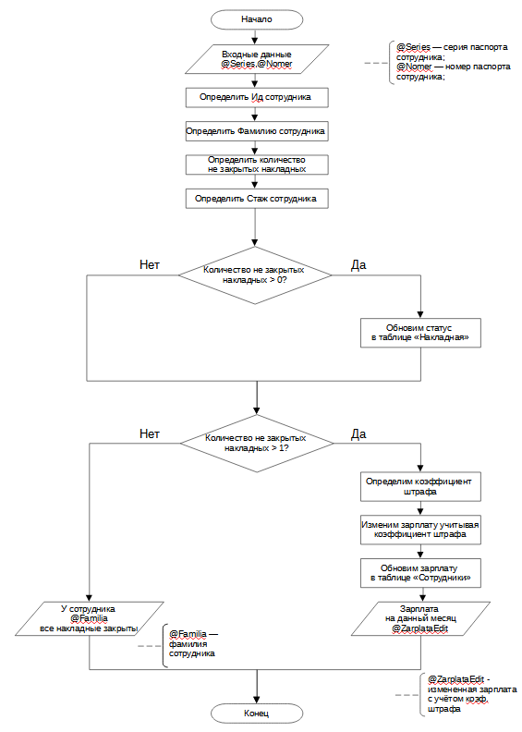
4 Прикладное программное обеспечение системы
4.1 Общая характеристика прикладного программного обеспечение
1. Инструментальная среда разработки – Visual Studio Community 2019
2. СУБД – Microsoft SQL Server Management Studio 12
3. Моделирование данных выполнено с помощью средства автоматизации ERConstructor 2.0.
4. Технология разработки – ASP.NET MVC.
5. Технология доступа к данным – ADO.NET Entity Framework.
Обработка исключительных ситуаций реализована при помощи атрибутов валидации и нескольких представлений с пометкой Error.
В таблицах можно просматривать, редактировать, добавлять и удалять записи.
Присутствует аутентификация, которая осуществляется по логину и паролю, проверка происходит через базу данных.
Поиск по базе данных:
- Поиск клиента по имени и фамилии в «Паспорт».
- Поиск сотрудника по имени и фамилии в «Сотрудники».
Фильтрация:
1) Вывод квитанции по определенному промежутку стоимости экспертизы в «Квитанции».
2) Вывод только открытых накладных с помощью CheckBox в «Накладная»
3) Вывод сотрудников по отделам с помощью DropDownList в «Сотрудники».
Аутентификация:
Пользователю предлагается войти в систему, при успешной аутентификации он получает роль «user». Далее в зависимости от введенного логина и пароля
пользователь получает определенные привилегии доступа в зависимости от его
роли. Если он заходит с ролью Администратор, то ему представляется список
возможностей для администратора,.
База данных содержит:
1) Количество таблиц – 11.
2) Количество атрибутов – 50.
3) Количество типов связей — 3.
4) Количество хранимых процедур – 1.
Процедура procEditNaklad работает с полями в таблицах «Накладная» и «Сотрудники»: «Статус» и «Зарплата». Обновляет «Статус» в таблице «Накладная» и «Зарплата» в таблице «Сотрудники».
5) Количество функций — 2(табличные функции).
1. Функция funcZarplata выводит таблицу с идентификатором конкретного сотрудника, фамилией сотрудника и зарплатой, которая будет выплачена в зависимости от количества обработанных экспертиз. Сотрудник выбирается по @Id
2. Функция funcProgDohod выводит таблицу с количество обработанных накладных и прогнозируемого дохода за период. Прогнозируемый доход подсчитывается с помощью двух дат. Первая дата с которого происходит подсчёт - @date1, вторая дата, до какого срока происходит подсчёт - @date2:
6) Количество индексов - 10.
7) Значений по умолчанию - 6
4.2 Структура и состав прикладного программного обеспечения
Обозреватель решений в проекте:
Properties – папка, которая отвечает за настройку сборки. Содержит в себе сведения о сборке, версии сборки, номер сборки и номер редакции;
Ссылки – папка, в которой находятся ссылки на сборки, используемые в проекте.
AppData – папка с файлами баз данных.
AppStart – папка с файлами, содержащая некоторую конфигурацию для сборки проекта.
Content – папка, содержащая стили и скрипты, используемые в проекте.
Controllers – папка, которая содержит контроллеры проекта.
Fonts – содержит шрифты, используемые в проекте;
Images – содержит изображение картинки, используемой в проекте.
Models – папка с файлами моделей данных.
Scripts – папка, с файлами JavaScript.
Views – папка со всеми представлениями в проекте.
В корневой директории проекта находятся файлы .edmx – модели данных
ADO.NET EDM, используемые в проекте.
Контроллеры:
HomeController отвечает за вывод главной страницы и страницы для гостей. Значимых строк кода – 2.
АутентификацияController нужен для вывода страницы аутентификации и самой аутентификации. Значимых строк кода – 20.
КвитанцияController представляет сведения о квитанциях. Есть возможность просматривать, добавлять, редактировать и удалять записи. Также есть фильтрация по диапазону по полю «Стоимость экспертизы». Значимых строк кода – 51.
КлиентыController предоставляет список клиентов. Есть возможность просматривать, добавлять, редактировать и удалять записи. Значимых строк кода – 47.
НакладнаяController предоставляет список накладных, также представления для пользователя(users). Есть возможность просматривать, добавлять, редактировать и удалять записи. Также присутствует фильтрация по 1 полю. Помимо этого, содержит в себе реализацию процедуры. А также табличную функцию. Значимых строк кода – 77.
Начальная_страницаController отвечает за вывод страницы администратора и страницы пользователя(users). Значимых строк кода — 2.
НедвижимостьController предоставляет сведения недвижимости. Есть возможность просматривать, добавлять, редактировать и удалять записи. Значимых строк кода – 47.
Объекты_экспертизыController предоставляет данные о объектах экспертизы. Есть возможность просматривать, добавлять, редактировать и удалять записи. Значимых строк кода – 50.
ОтделController предоставляет данные об отделах, к которым «привязаны» сотрудники.. Есть возможность просматривать, добавлять, редактировать и удалять записи. Значимых строк кода – 42.
ПаспортаController предоставляет паспортные данные клиента. Есть возможность просматривать, добавлять, редактировать и удалять элементы. Содержит в себе поиск, осуществляемый по 2 полям. Значимых строк кода – 47.
СотрудникиController предоставляет записи всех сотрудников. Есть возможность просматривать, добавлять, редактировать и удалять элементы. Содержит в себе поиск по 2 полям, табличную функцию и фильтр, осуществляемый с помощью DropDownList. Значимых строк кода – 61.
ТехникаController предоставляет записи техники. Есть возможность просматривать, добавлять, редактировать и удалять элементы. Значимых строк кода – 47.
Экспертиза_и_оценкаController необходим для предоставления записей экспертизы и оценки. Есть возможность просматривать, добавлять, редактировать и удалять элементы. Значимых строк кода – 47.

4.3 Особенности реализации и сопровождения
Благодаря типовым контроллерам MVC к данным базы данных был осуществлен простой и удобный доступ. Интерфейс не является тяжёлым.
Реализация аутентификации: для реализации создавалась в SQL SERVER’ е
таблица, которая хранит в себе данные о пользователе(логин, пароль, роль пользователя и др.). Атрибут «Роль пользователя» является необходимым для определения того, к какому типу относится пользователь: admin или user. Для каждой роли, я реализовал соответствующее представление. И после прохождения аутентификации пользователь переопределялся на своё представление(представление для admin, либо — для user).

5 Руководство пользователя
5.1 Общие сведения
Система представляет из себя обобщенную модель «Бюро экспертизы и оценки». Она предоставляет необходимую пользователю информацию. Также имеет пользовательские функции: обновление статус в накладной и изменения зарплаты по серии и номеру паспорта сотрудника, подсчёт зарплаты сотрудника, подсчёт прогнозируемого дохода.
5.2 Порядок и особенности работы
1. Запустив проект, пользователь увидит главную страницу(рис. 5.1). Она предоставляет из себя страничку визитку, можно перейти к более подробной информации нажав на кнопку «Узнать подробнее». Либо же сразу пройти аутентификацию и войти под своим логином. Регистрации не существует, т. к. сотрудники сами заполняют данные клиента и выдают ему логин с паролем.
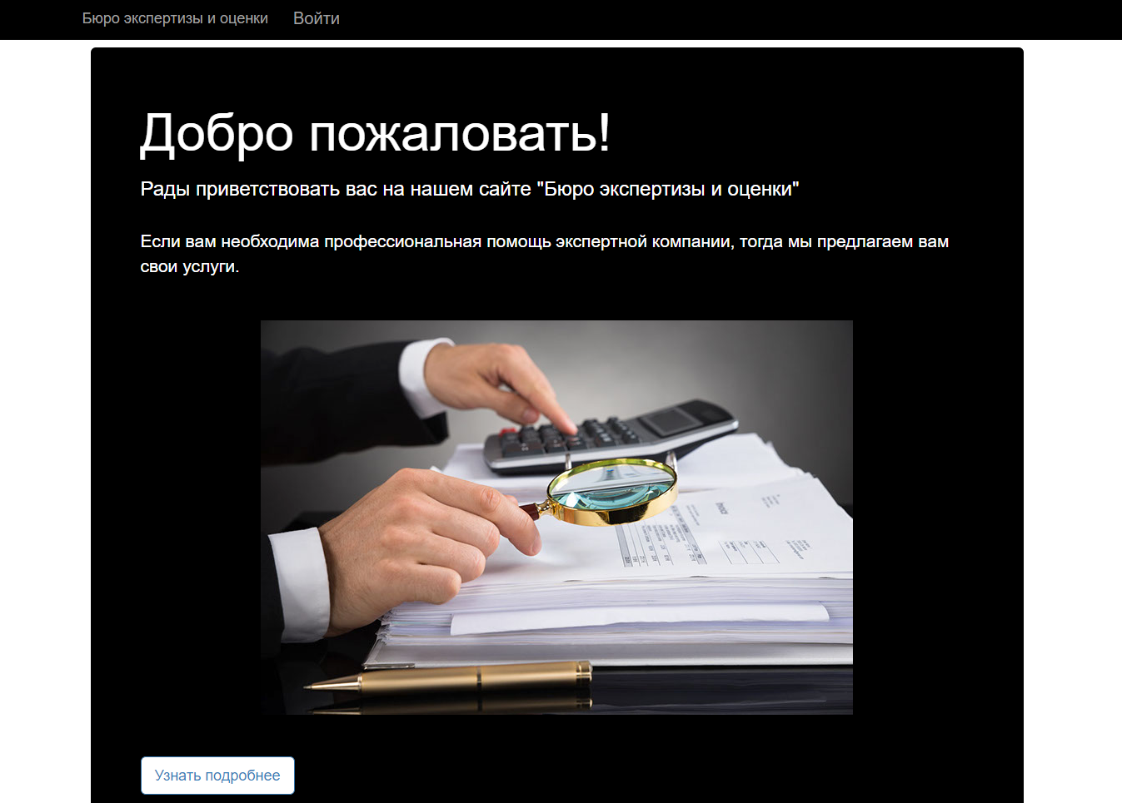
Рисунок 5.1 – Главная страница
2. Нажмём на кнопку «Узнать подробнее»(рис. 5.2). Здесь мы может наблюдать информацию о «Бюро экспертизы и оценки». В которой прописано, что такое «Бюро экспертизы и оценки», какие услуги предоставляет, в чём преимущество.
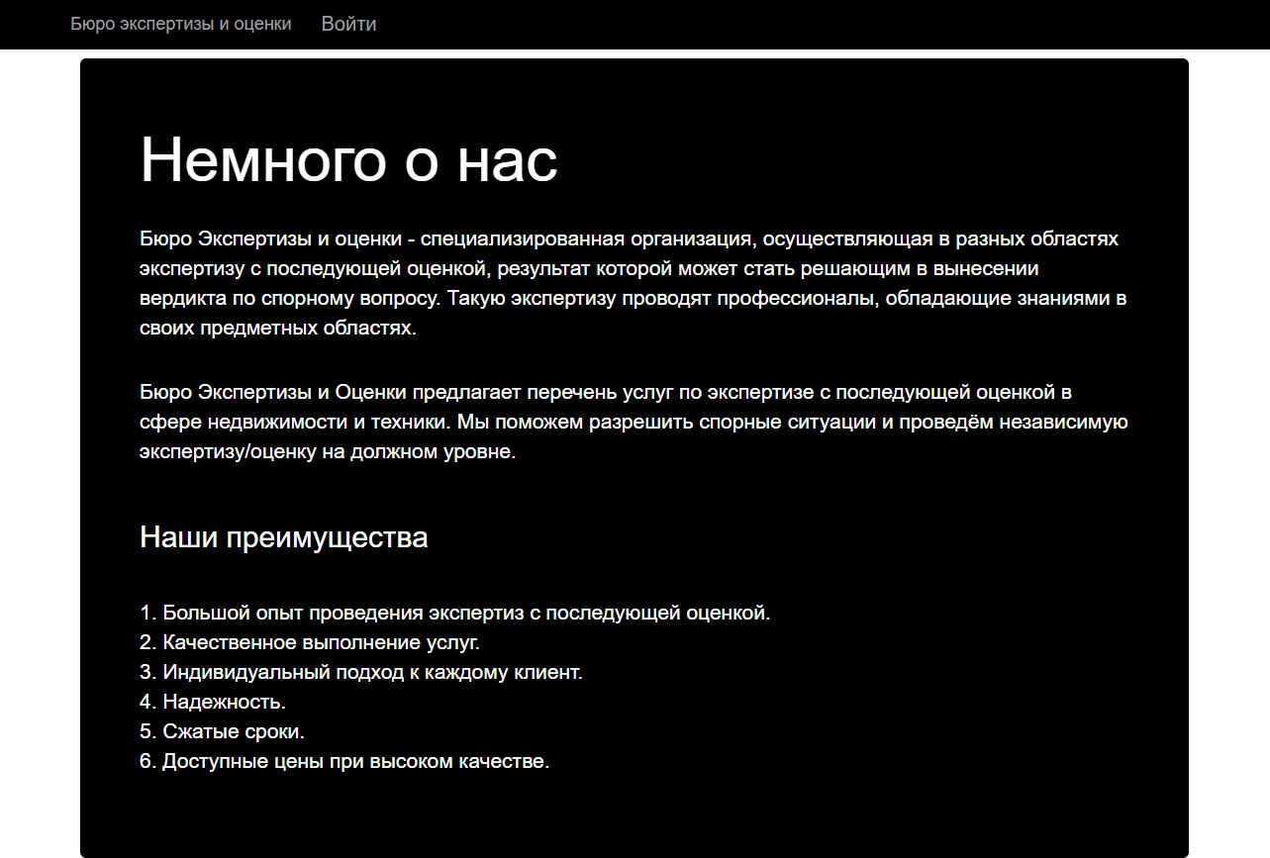
Рисунок 5.2 – Узнать подробнее.
3. Далее перейдём во вкладку «Войти». Перед пользователем возникает форма для заполнения(рис. 5.3). В зависимости от данных он вводит их. И переходит либо под ролью администратора (admin), либо под ролью пользователя (users).
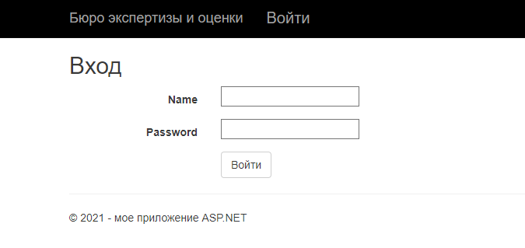
Рисунок 5.3 – Аутентификация.
4. После успешного входа, к примеру, за пользователя (users). Появляется страничка пользователя(рис. 5.4), означает, что аутентификация прошла без проблем, и вошла на личную страничку пользователя. На данной страничке есть только доступ к накладным и то данная таблица, доступна лишь для чтения.
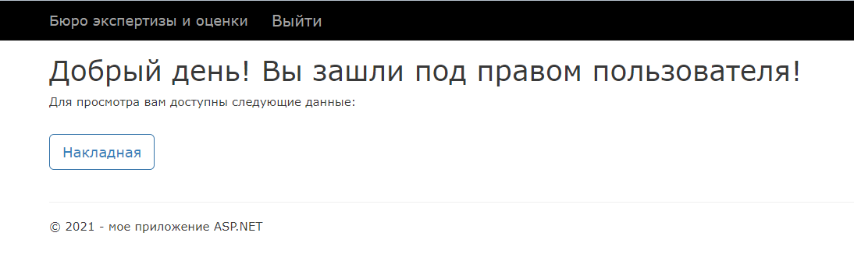
Рисунок 5.4 – Аутентификация и вход за пользователя.
5. Переходим к таблице «Накладная»(рис. 5.5). Как можно увидеть доступ: «режим — чтения»
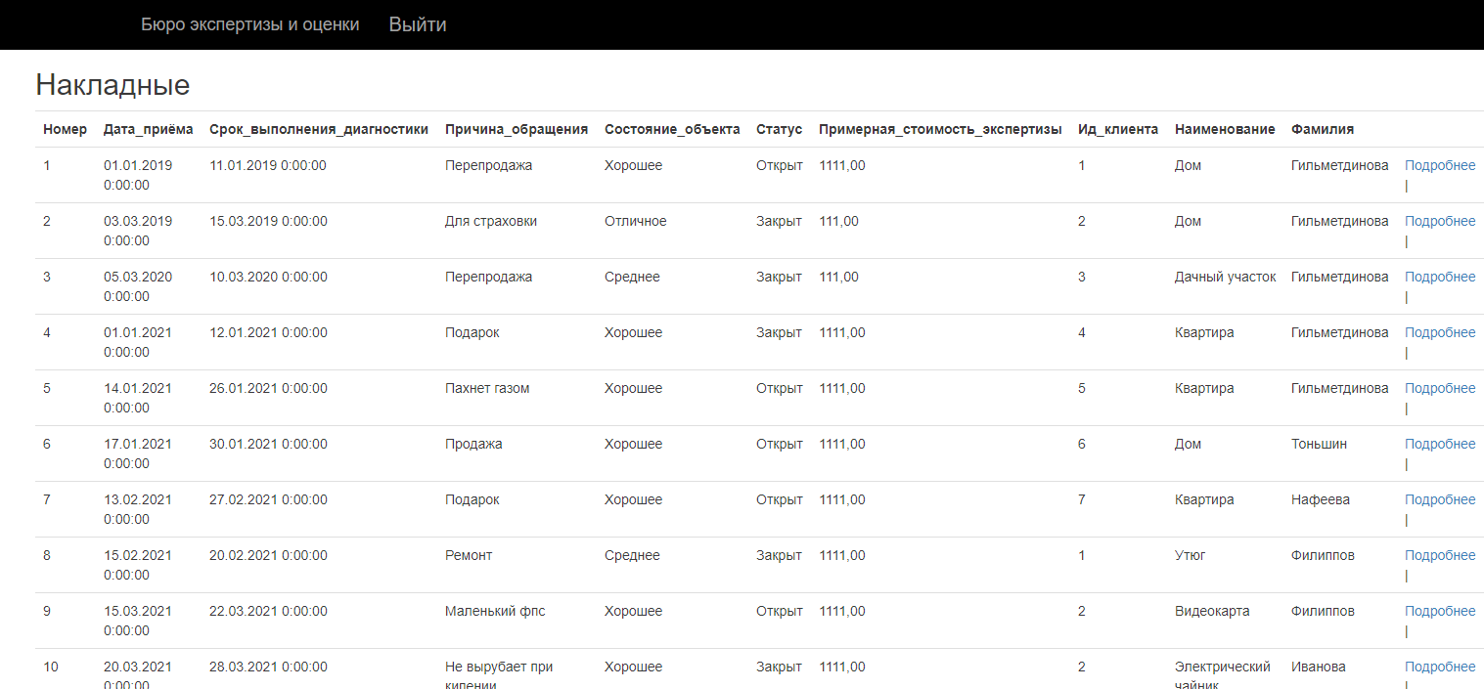
Рисунок 5.5 – Доступ «режим — чтения».
6. В таблице справа нажимаем на «Подробнее», чтобы узнать больше информации о определенной накладной(рис. 5.6).
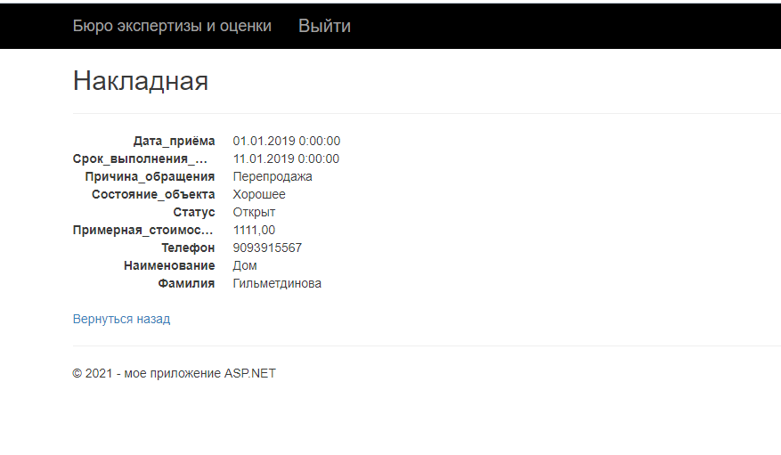
Рисунок 5.6 – Подробнее.
7. Нажимаем на вкладку выйти. И делаем тоже самое, но заходим под правом администратора. Пользователям с данной ролью разрешены все виды изменений(рис. 5.7).
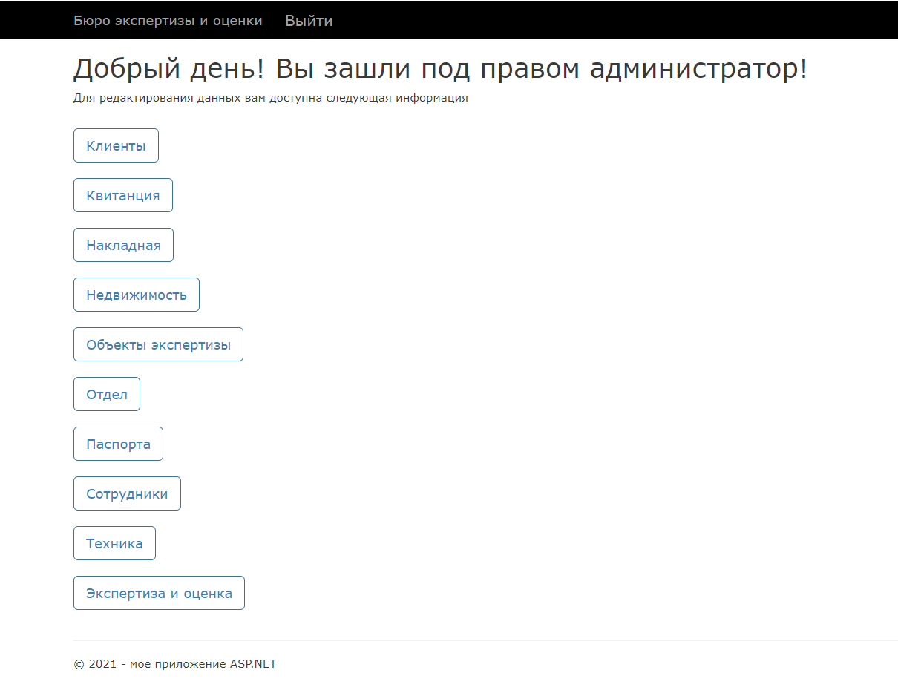
Рисунок 5.7 – Аутентификация
и вход пользователя под правом администратора.

8. Основные возможности администратора системы можно также рассмотреть
на примере «Паспорта»(рис. 5.8). Такой пользователь может: добавлять новые
паспорта (рис. 5.9), изменять информацию о паспортах (рис. 5.10), удалять информацию о них(рис 5.11).
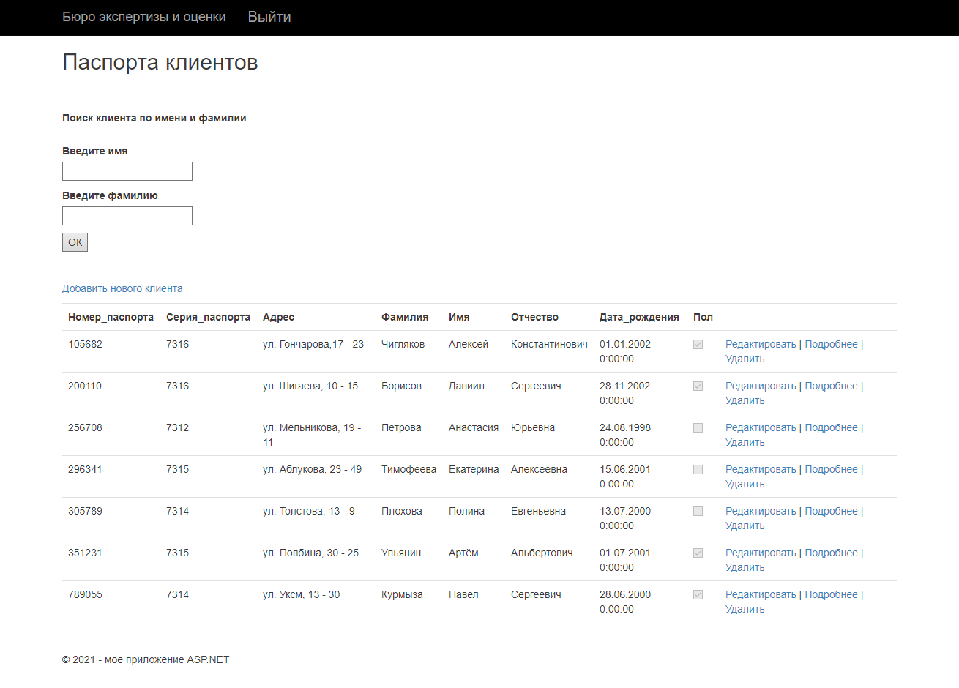
Рисунок 5.8 – Таблица «Паспорта».
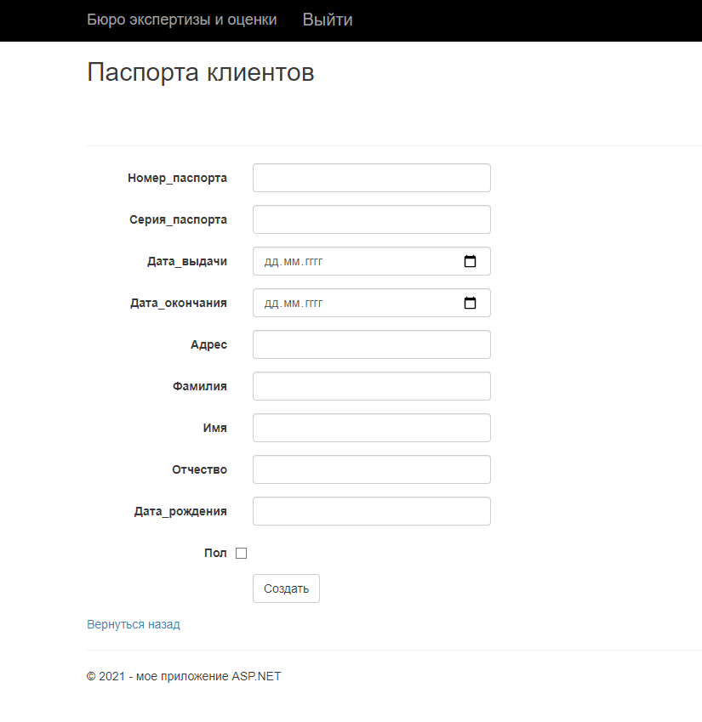
Рисунок 5.9 – Добавление.
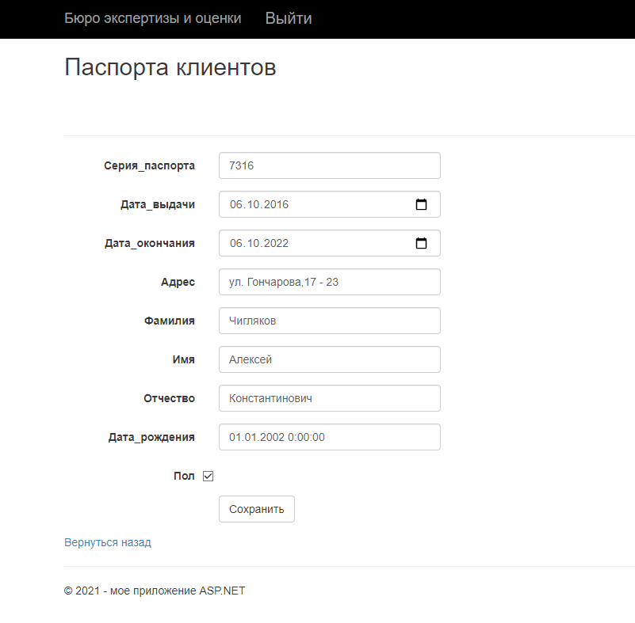
Рисунок 5.10 – Редактирование.
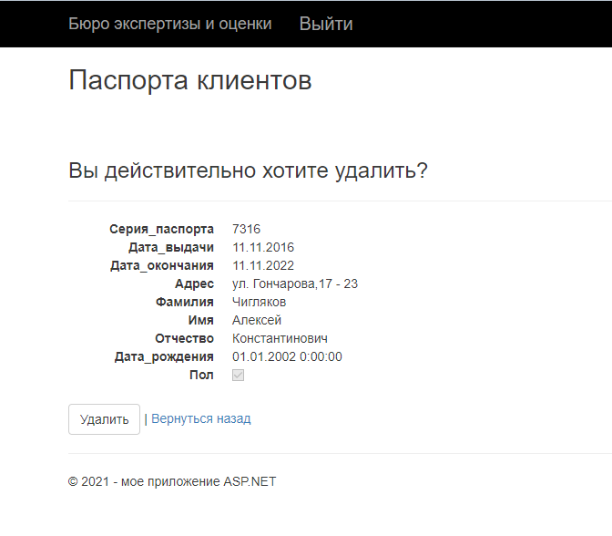
Рисунок 5.11 – Удаление.
Также присутствует поиск клиента по полям «Имя», «Фамилия» (рис. 5.12). В качестве результата будет строка данного клиента.
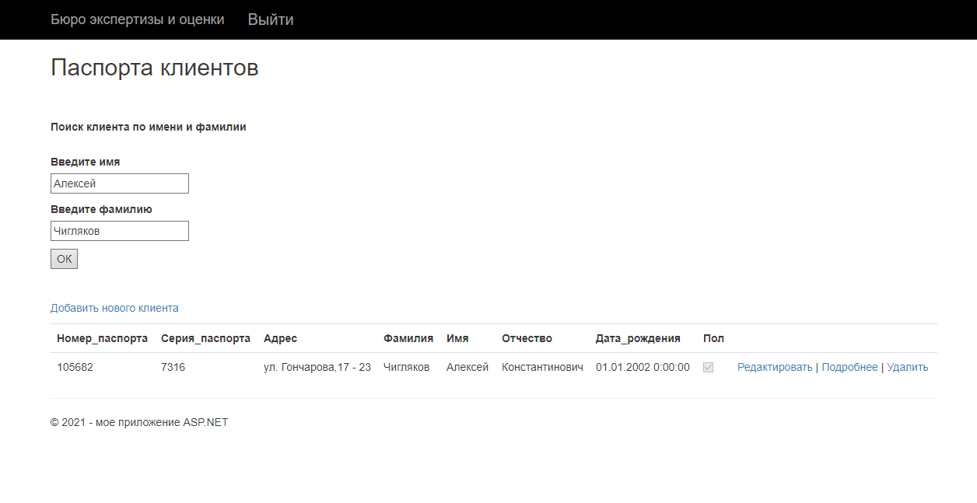
Рисунок 5.12 – Поиск.

9. Также рассмотрим сущность «Квитанция». Содержится вся основная информация экспертизы и оценки(рис. 5.13).
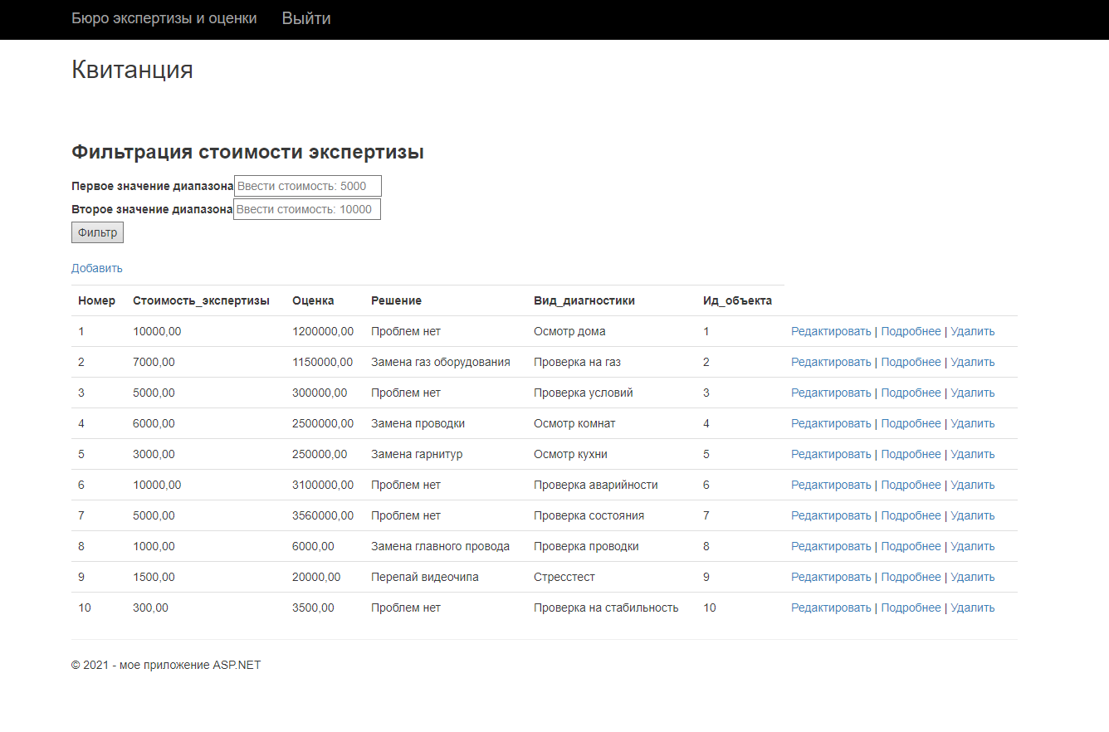
Рисунок 5.13 – Таблица «Квитанция».

А также здесь можно отфильтровать записи по стоимости экспертизы(рис. 5.14)
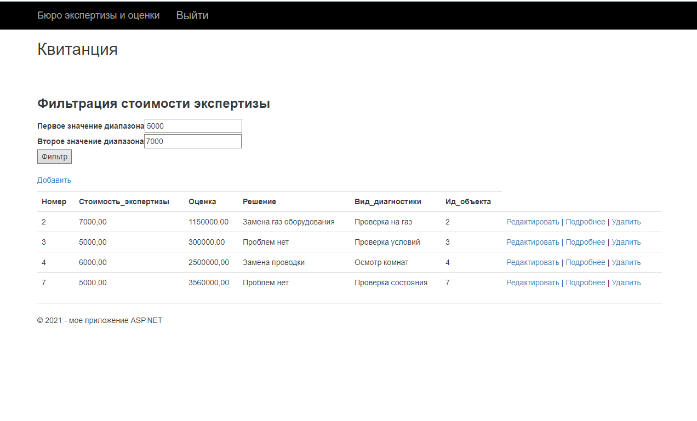
Рисунок 5.14 – Фильтрация.

10. В таблице «Сотрудники» (рис. 5.15) реализован поиск сотрудника по имени и фамилии(рис. 5.16), фильтрация сотрудников по отделам из выпадающего списка(рис. 5.17), а также функция вывода зарплаты у конкретного сотрудника в зависимости от обработанных заказов(рис. 5.18).
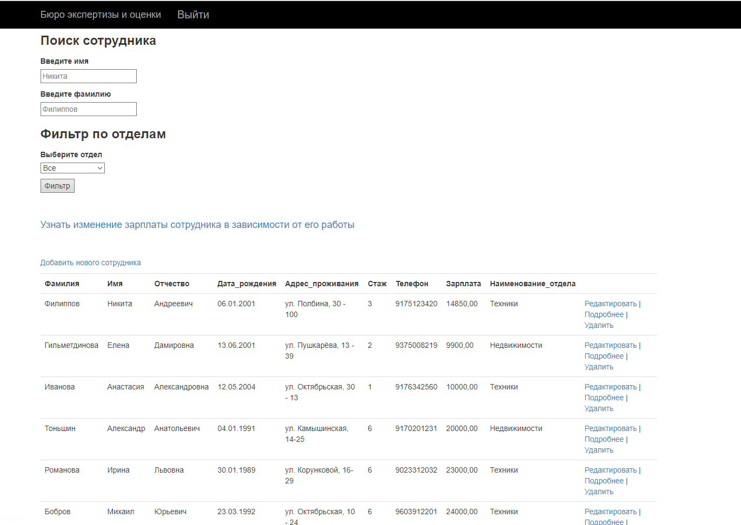
Рисунок 5.15 – Таблица «Сотрудники».

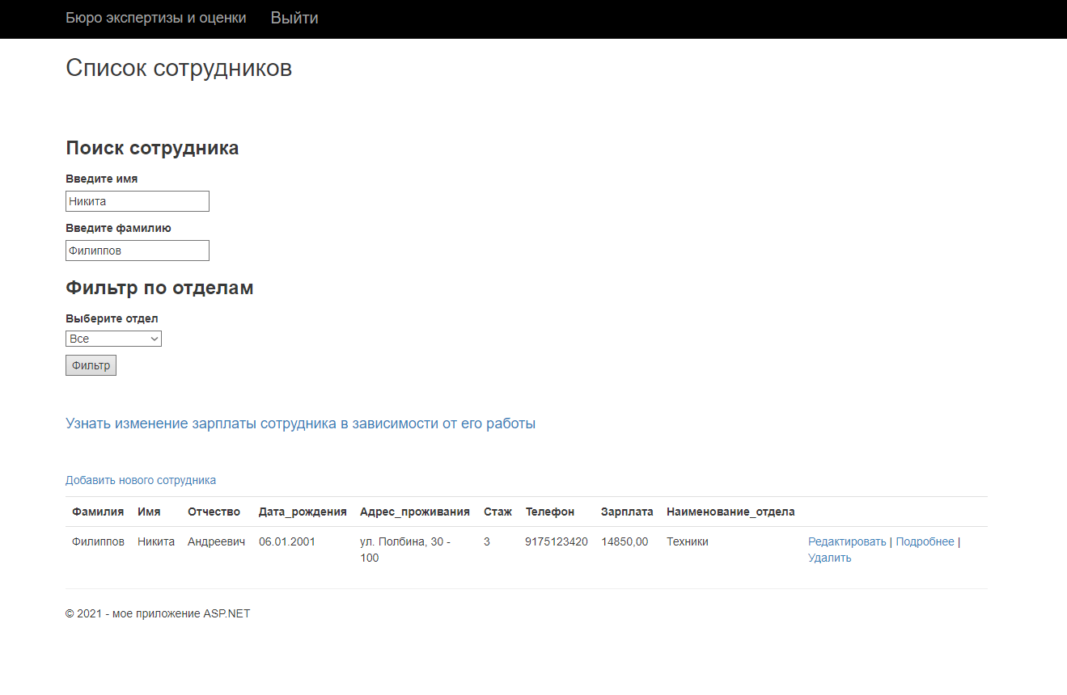
Рисунок 5.16 – Поиск.

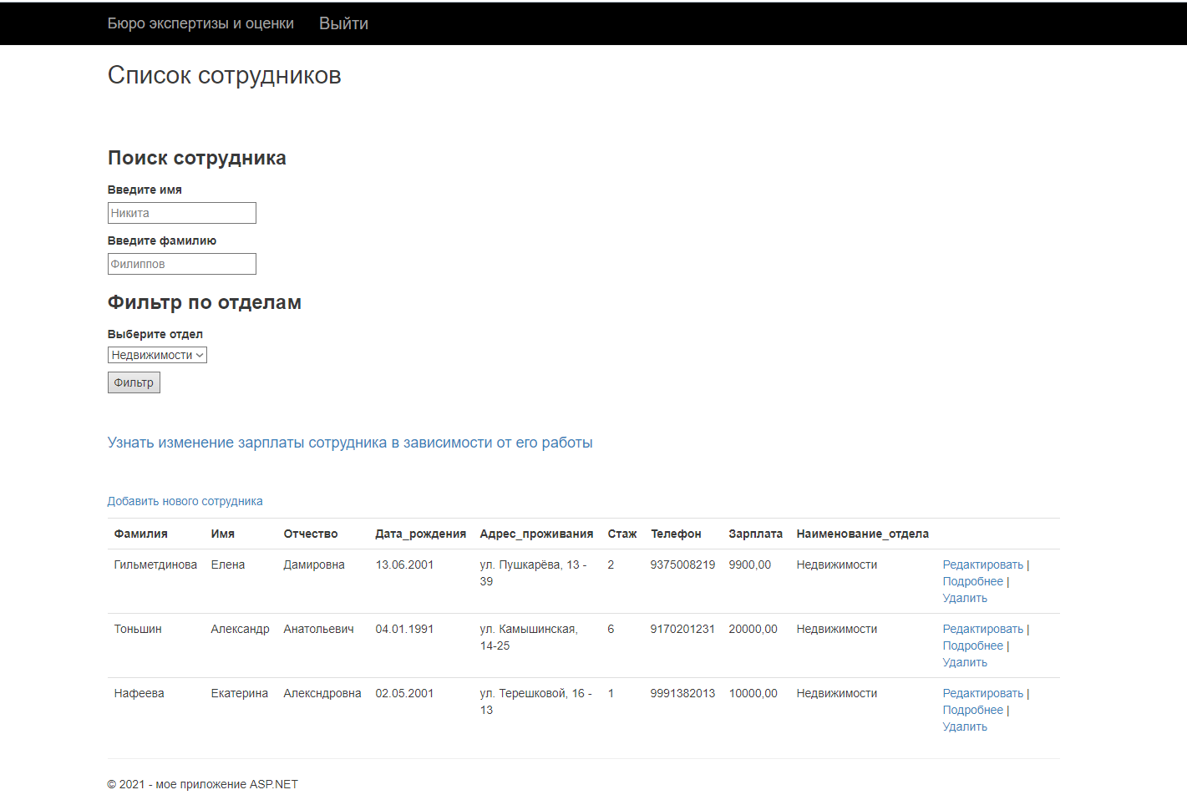
Рисунок 5.17 – Фильтрация.

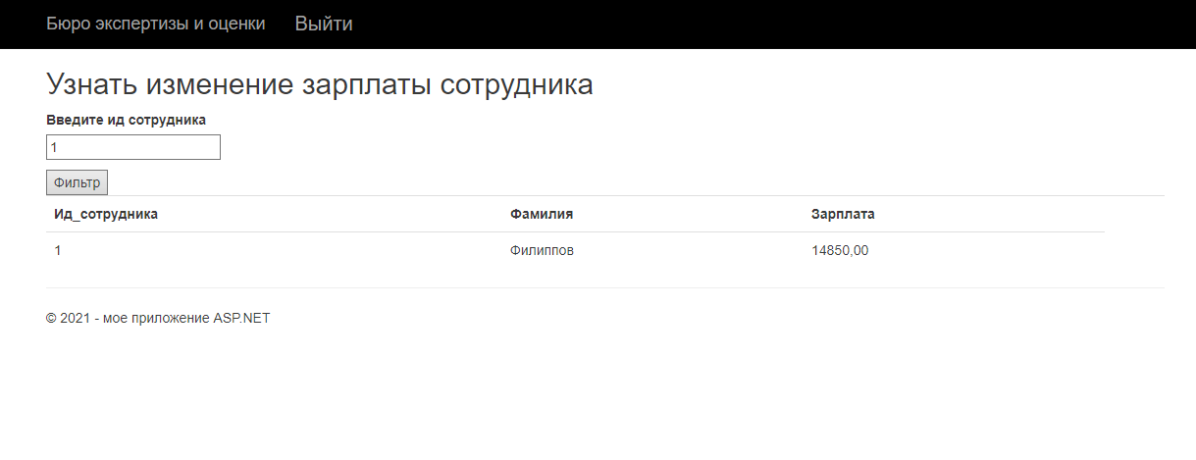
Рисунок 5.18 – Функция.
11. В таблице «Накладная»(рис. 5.19) реализована операция фильтрации для отображения открытых накладных(рис. 5.20 ), процедура по закрытию накладных у определенного сотрудника(рис. 5.21 - 5.22), а также функция по вычислению прогнозируемого дохода(рис. 5.23).
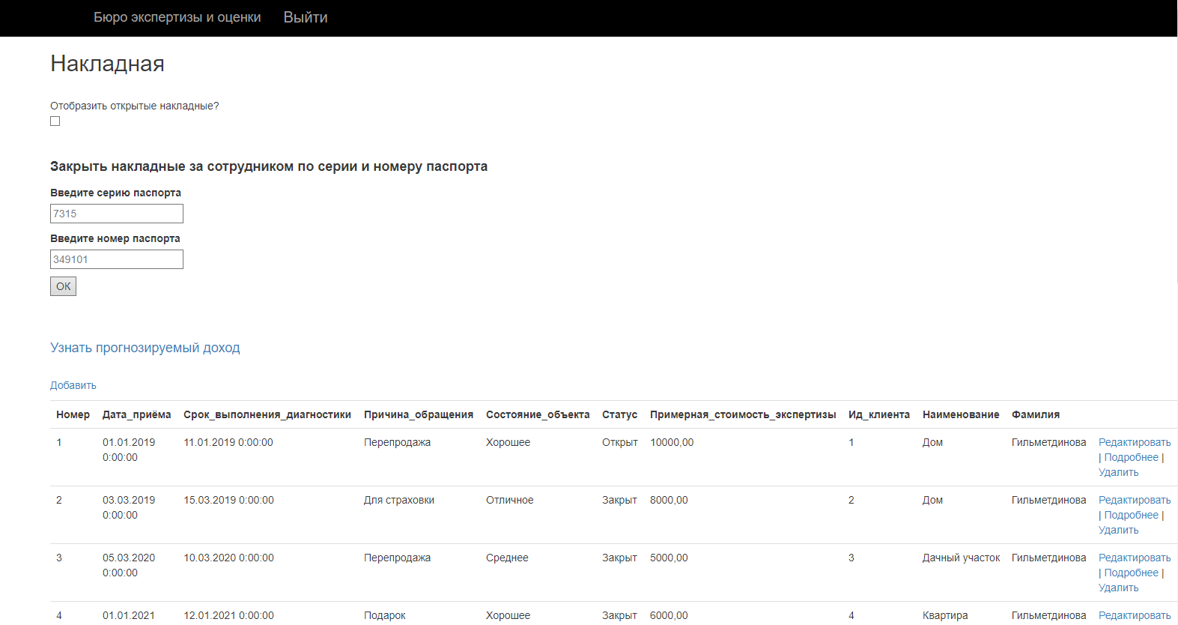
Рисунок 5.19 – Таблица «Накладная».
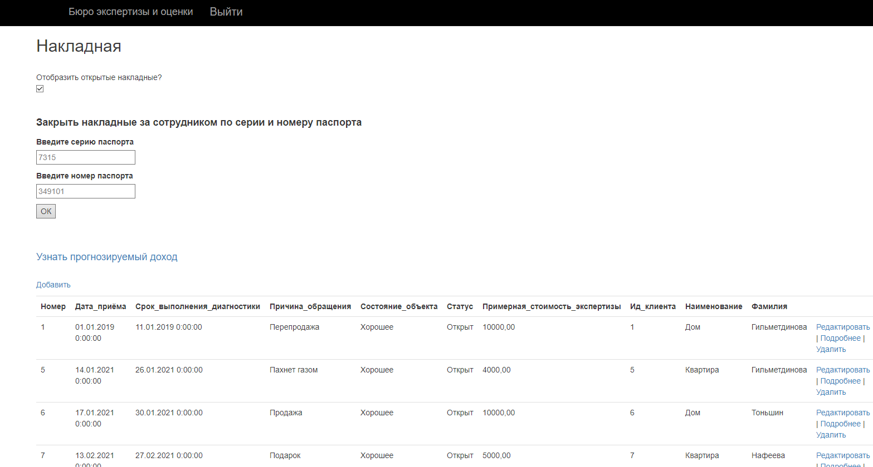
Рисунок 5.20 – Фильтрация.

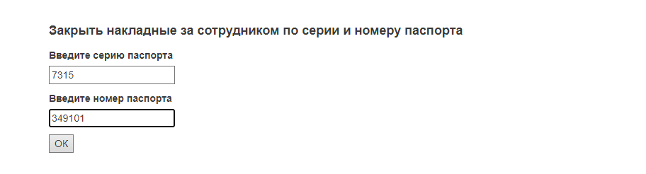
Рисунок 5.21 – Процедура по закрытию накладных.
У сотрудника с фамилией Филиппов, были открытые накладные, процедура их закрыла.
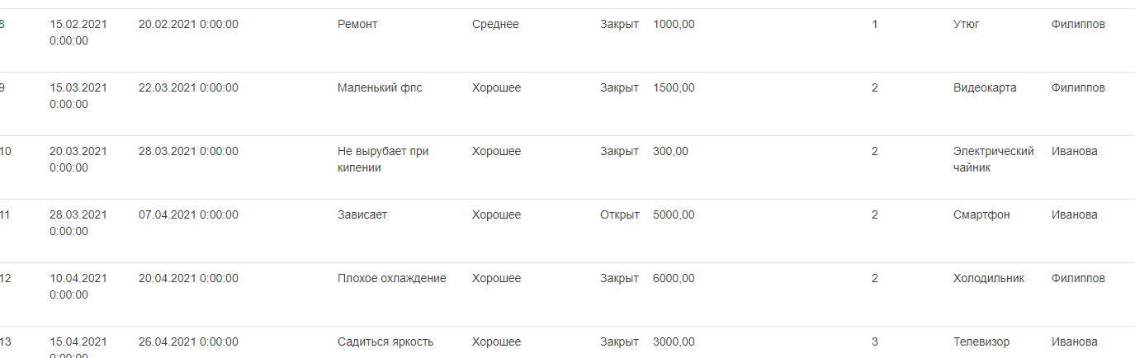
Рисунок 5.22 – Процедура по закрытию накладных..
Для вычисления прогнозируемого дохода перейдем по ссылке: «Узнать прогнозируемый доход».
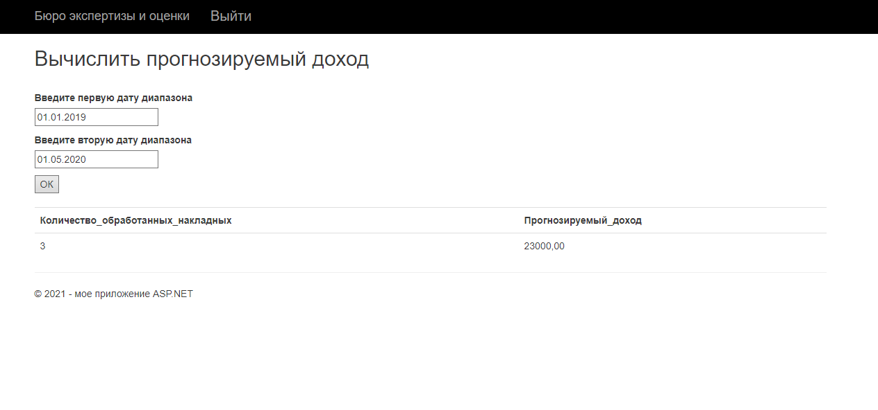
Рисунок 5.23 – Функция вычисления
прогнозируемого дохода.
5.3 Исключительные ситуации
1. Исключительная ситуация может возникнуть при попытке аутентификации. Если пользователь введёт некорректные данные, система оповестит его об этом.
2. Также исключительная ситуация может возникнуть в том случае, когда
пользователь оставит какое-либо обязательное поле в любой из таблиц
незаполненным при редактировании информации или добавлении новых
данных. Система не даст совершить изменения в базе данных.
3. Страница ошибки будет отображена пользователю, если он попытается
добавить нового клиента или изменить информацию о текущем так,
что идентификатор клиента будет уже занят кем-либо из
клиентов в базе данных, либо если не будет паспорта нового клиента, то тоже выдаст страницу ошибки.
4. Страница ошибки будет отображена пользователю, если он попытается
удалить сотрудника, который будет присутствовать в любой из накладных. Решение простое: нужно убрать данного сотрудника из накладной, и только затем его удалить.

Заключение
Данная работа оформлена в как можно более удобном виде для пользователя, интерфейс сделан простым и понятным для использования. Все необходимые требования в соответствии с этой работой были соблюдены.
В ходе работы я периодически прибегал к помощи интернет-форумов ввиду невнимательности или неосведомленности некоторых пунктов, однако, благодаря этим трудностям, я научилась этих ошибок избегать. Долгое время у меня заняло продумывание деталей логических процедур и функций, и особенно аутентификация, но все же я смогли осуществить свои задумки и закончить работу.

Список использованных источников
1. АНО «Судебный Эксперт» - судебная и внесудебная независимая экспертиза. Список проводимых экспертиз : сайт. - URL: https://sudexpa.ru/expertises/ (дата обращения: 04.02.2021). – Текст : электронный
2. Бюро независимой экспертизы : сайт. - URL: http://ul-expert.ru (дата обращения: 28.05.2021). – Текст : электронный
3. ГОСТ Р.7.0.100-2018 Система стандартов по информации, библиотечному и издательскому делу - предоставил мне основные данные по оформлению. (дата обращения: 04.02.2021). – Текст : электронный
4. Документация по ASP.NET MVC// Майкрософт URL: https://www.microsoft.com/ru-ru (дата обращения: 28.05.2021). – Текст : электронный
5. Областное Бюро Экспертизы и Оценки : сайт. - URL: http://expert-ws.ru (дата обращения: 02.04.2021). – Текст : электронный
6. Отосина В. Н. Организация и проведение экспертизы и оценки качества товаров / В.Н. Отосина. – Москва : КНОРУС, 2019. – 210 с. – ISBN: 978-5-406-06867-0. – URL: https://avidreaders.ru/book/organizaciya-i-provedenie-ekspertizy-i-ocenki.html (дата обращения: 30.05.2021). – Текст : электронный.
7. Ростовский центр судебных экспертиз : сайт. ––URL: https://rostexpert.ru/(дата обращения: 04.02.2021). – Текст : электронный.
8. Руководство по ASP.NET MVC 5 // URL: https://metanit.com/sharp/mvc5/ (дата обращения: 01.06.2021). – Текст : электронный

9. AG – полезная информация для вас : сайт. -URL: https://autogear.ru/article/289/380/ekspertnoe-byuro---eto-organizatsiya-kotoraya-pridet-na-pomosch/ (дата обращения: 30.05.2021). – Текст : электронный

Приложение А. Исходные тексты программных модулей
HomeController
using System;
using System.Collections.Generic;
using System.Linq;
using System.Web;
using System.Web.Mvc;

namespace DB_BureauExpertiseAndEvaluation.Controllers
{
public class HomeController : Controller
{
public ActionResult Index()
{
return View();
}

public ActionResult IndexAfter()
{
return View();
}
}
}

АутентификацияController
using DB_BureauExpertiseAndEvaluation.Models;
using System;
using System.Collections.Generic;
using System.Linq;
using System.Web;
using System.Web.Mvc;
using System.Web.Security;
using System.Web.UI;
using System.Web.UI.WebControls;

namespace DB_BureauExpertiseAndEvaluation.Controllers
{
public class АутентификацияController : Controller
{
// GET: Аутентификация
public ActionResult Index()
{
return View();
}

public ActionResult Login()
{
return View();
}

[HttpPost]
[ValidateAntiForgeryToken]
public ActionResult Login(UserLogin model)
{
if (ModelState.IsValid)
{
// поиск пользователя в бд
User user = null;
string role = string.Empty;

int id;
using (UserContext db = new UserContext())
{
try
{
user = db.Users.FirstOrDefault(u => u.Email == model.Name && u.Password == model.Password);
role = db.Users.Where(n => n.Email == model.Name).Select(s => s.Role).Single();
id = db.Users.Where(n => n.Email == model.Name).Select(s => s.Id).Single();
}
catch
{

}
}
if (user != null)
{
if (role == "admin")
{
return RedirectToAction("IndexAdmin", "Начальная_страница");
}
else if(role == "user")
{
return RedirectToAction("IndexUser", "Начальная_страница");
}
else
{
ViewBag.Message = string.Format("Hello {0}.\\nCurrent Date and Time: {1}", "artem:", DateTime.Now.ToString());
}

//FormsAuthentication.SetAuthCookie(model.Name, true);
//return RedirectToAction("Index", "Home");
}
else
{
ModelState.AddModelError("", "Пользователя с таким логином и паролем нет");
}
}

return View(model);
}

public ActionResult Register()
{
return View();
}

public ActionResult Error()
{
return View();
}

[HttpPost]
[ValidateAntiForgeryToken]
public ActionResult Register(UserRegister model)
{
if (ModelState.IsValid)
{
User user = null;
using (UserContext db = new UserContext())
{
user = db.Users.FirstOrDefault(u => u.Email == model.Name);
}
if (user == null)
{
// создаем нового пользователя
using (UserContext db = new UserContext())
{
db.Users.Add(new User { Email = model.Name, Password = model.Password });
db.SaveChanges();

user = db.Users.Where(u => u.Email == model.Name && u.Password == model.Password).FirstOrDefault();
}
// если пользователь удачно добавлен в бд
if (user != null)
{
FormsAuthentication.SetAuthCookie(model.Name, true);
return RedirectToAction("Index", "Home");
}
}
else
{
ModelState.AddModelError("", "Пользователь с таким логином уже существует");
}
}

return View(model);
}

public ActionResult Logoff()
{
FormsAuthentication.SignOut();
return RedirectToAction("Index", "Home");
}
}
}

КвитанцияController
using System;
using System.Collections.Generic;
using System.Data;
using System.Data.Entity;
using System.Linq;
using System.Net;
using System.Web;
using System.Web.Mvc;
using DB_BureauExpertiseAndEvaluation;

namespace DB_BureauExpertiseAndEvaluation.Controllers
{
public class КвитанцияController : Controller
{
private Бюро_экспертизы_и_оценкиEntities db = new Бюро_экспертизы_и_оценкиEntities();

// GET: Квитанция
public ActionResult Index()
{
var квитанция = db.Квитанция.Include(к => к.Экспертиза_и_оценка);
return View(квитанция.ToList());
}

[HttpPost]
public ActionResult Index(decimal ?firstValue, decimal ?secondValue)
{
var order = db.Квитанция.AsEnumerable();

if (firstValue != null && secondValue != null)
{
order = db.Квитанция.Where(n => n.Стоимость_экспертизы >= firstValue && n.Стоимость_экспертизы <= secondValue).Select(k => k);
}
return View(order.ToList());
}

// GET: Квитанция/Details/5
public ActionResult Details(int? id)
{
if (id == null)
{
return new HttpStatusCodeResult(HttpStatusCode.BadRequest);
}
Квитанция квитанция = db.Квитанция.Find(id);
if (квитанция == null)
{
return HttpNotFound();
}
return View(квитанция);
}

// GET: Квитанция/Create
public ActionResult Create()
{
ViewBag.Ид_диагностики = new SelectList(db.Экспертиза_и_оценка, "Ид_диагностики", "Вид_диагностики");
return View();
}

public ActionResult Error()
{
return View();
}

// POST: Квитанция/Create
// Чтобы защититься от атак чрезмерной передачи данных, включите определенные свойства, для которых следует установить привязку. Дополнительные
// сведения см. в разделе https://go.microsoft.com/fwlink/?LinkId=317598.
[HttpPost]
[ValidateAntiForgeryToken]
public ActionResult Create([Bind(Include = "Номер,Стоимость_экспертизы,Оценка,Решение,Ид_диагностики")] Квитанция квитанция)
{
if (ModelState.IsValid)
{
try
{
db.Квитанция.Add(квитанция);
db.SaveChanges();
return RedirectToAction("Index");
}
catch
{
return RedirectToAction("Error");
}
}

ViewBag.Ид_диагностики = new SelectList(db.Экспертиза_и_оценка, "Ид_диагностики", "Вид_диагностики", квитанция.Ид_диагностики);
return View(квитанция);
}

// GET: Квитанция/Edit/5
public ActionResult Edit(int? id)
{
if (id == null)
{
return new HttpStatusCodeResult(HttpStatusCode.BadRequest);
}
Квитанция квитанция = db.Квитанция.Find(id);
if (квитанция == null)
{
return HttpNotFound();
}
ViewBag.Ид_диагностики = new SelectList(db.Экспертиза_и_оценка, "Ид_диагностики", "Вид_диагностики", квитанция.Ид_диагностики);
return View(квитанция);
}

// POST: Квитанция/Edit/5
// Чтобы защититься от атак чрезмерной передачи данных, включите определенные свойства, для которых следует установить привязку. Дополнительные
// сведения см. в разделе https://go.microsoft.com/fwlink/?LinkId=317598.
[HttpPost]
[ValidateAntiForgeryToken]
public ActionResult Edit([Bind(Include = "Номер,Стоимость_экспертизы,Оценка,Решение,Ид_диагностики")] Квитанция квитанция)
{
if (ModelState.IsValid)
{
try
{
db.Entry(квитанция).State = EntityState.Modified;
db.SaveChanges();
return RedirectToAction("Index");
}
catch
{
return RedirectToAction("Error");
}
}
ViewBag.Ид_диагностики = new SelectList(db.Экспертиза_и_оценка, "Ид_диагностики", "Вид_диагностики", квитанция.Ид_диагностики);
return View(квитанция);
}

// GET: Квитанция/Delete/5
public ActionResult Delete(int? id)
{
if (id == null)
{
return new HttpStatusCodeResult(HttpStatusCode.BadRequest);
}
Квитанция квитанция = db.Квитанция.Find(id);
if (квитанция == null)
{
return HttpNotFound();
}
return View(квитанция);
}

// POST: Квитанция/Delete/5
[HttpPost, ActionName("Delete")]
[ValidateAntiForgeryToken]
public ActionResult DeleteConfirmed(int id)
{
Квитанция квитанция = db.Квитанция.Find(id);
try
{
db.Квитанция.Remove(квитанция);
db.SaveChanges();
return RedirectToAction("Index");
}
catch
{
return RedirectToAction("Error");
}
}

protected override void Dispose(bool disposing)
{
if (disposing)
{
db.Dispose();
}
base.Dispose(disposing);
}
}
}

КлиентыController
using System;
using System.Collections.Generic;
using System.Data;
using System.Data.Entity;
using System.Linq;
using System.Net;
using System.Web;
using System.Web.Mvc;
using DB_BureauExpertiseAndEvaluation;

namespace DB_BureauExpertiseAndEvaluation.Controllers
{
public class КлиентыController : Controller
{
private Бюро_экспертизы_и_оценкиEntities db = new Бюро_экспертизы_и_оценкиEntities();

// GET: Клиенты
public ActionResult Index()
{
var клиенты = db.Клиенты.Include(к => к.Паспорта);
return View(клиенты.ToList());
}

// GET: Клиенты/Details/5
public ActionResult Details(int? id)
{
if (id == null)
{
return new HttpStatusCodeResult(HttpStatusCode.BadRequest);
}
Клиенты клиенты = db.Клиенты.Find(id);
if (клиенты == null)
{
return HttpNotFound();
}
return View(клиенты);
}

// GET: Клиенты/Create
public ActionResult Create()
{
ViewBag.Номер_паспорта = new SelectList(db.Паспорта, "Номер_паспорта", "Номер_паспорта");
return View();
}

public ActionResult Error()
{
return View();
}

// POST: Клиенты/Create
// Чтобы защититься от атак чрезмерной передачи данных, включите определенные свойства, для которых следует установить привязку. Дополнительные
// сведения см. в разделе https://go.microsoft.com/fwlink/?LinkId=317598.
[HttpPost]
[ValidateAntiForgeryToken]
public ActionResult Create([Bind(Include = "Ид_клиента,Телефон,Эл_почта,Номер_паспорта")] Клиенты клиенты)
{
if (ModelState.IsValid)
{
try
{
db.Клиенты.Add(клиенты);
db.SaveChanges();
return RedirectToAction("Index");
}
catch
{
return RedirectToAction("Error");
}
}

ViewBag.Номер_паспорта = new SelectList(db.Паспорта, "Номер_паспорта", "Номер_паспорта", клиенты.Номер_паспорта);
return View(клиенты);
}

// GET: Клиенты/Edit/5
public ActionResult Edit(int? id)
{
if (id == null)
{
return new HttpStatusCodeResult(HttpStatusCode.BadRequest);
}
Клиенты клиенты = db.Клиенты.Find(id);
if (клиенты == null)
{
return HttpNotFound();
}
ViewBag.Номер_паспорта = new SelectList(db.Паспорта, "Номер_паспорта", "Номер_паспорта", клиенты.Номер_паспорта);
return View(клиенты);
}

// POST: Клиенты/Edit/5
// Чтобы защититься от атак чрезмерной передачи данных, включите определенные свойства, для которых следует установить привязку. Дополнительные
// сведения см. в разделе https://go.microsoft.com/fwlink/?LinkId=317598.
[HttpPost]
[ValidateAntiForgeryToken]
public ActionResult Edit([Bind(Include = "Ид_клиента,Телефон,Эл_почта,Номер_паспорта")] Клиенты клиенты)
{
if (ModelState.IsValid)
{
try
{
db.Entry(клиенты).State = EntityState.Modified;
db.SaveChanges();
return RedirectToAction("Index");
}
catch
{
return RedirectToAction("Error");
}
}
ViewBag.Номер_паспорта = new SelectList(db.Паспорта, "Номер_паспорта", "Номер_паспорта", клиенты.Номер_паспорта);
return View(клиенты);
}

// GET: Клиенты/Delete/5
public ActionResult Delete(int? id)
{
if (id == null)
{
return new HttpStatusCodeResult(HttpStatusCode.BadRequest);
}
Клиенты клиенты = db.Клиенты.Find(id);
if (клиенты == null)
{
return HttpNotFound();
}
return View(клиенты);
}

// POST: Клиенты/Delete/5
[HttpPost, ActionName("Delete")]
[ValidateAntiForgeryToken]
public ActionResult DeleteConfirmed(int id)
{
Клиенты клиенты = db.Клиенты.Find(id);
try
{
db.Клиенты.Remove(клиенты);
db.SaveChanges();
return RedirectToAction("Index");
}
catch
{
return RedirectToAction("Error");
}

}

protected override void Dispose(bool disposing)
{
if (disposing)
{
db.Dispose();
}
base.Dispose(disposing);
}
}
}

НакладнаяController
using System;
using System.Collections.Generic;
using System.Data;
using System.Data.Entity;
using System.Linq;
using System.Net;
using System.Web;
using System.Web.Mvc;
using DB_BureauExpertiseAndEvaluation;
using System.Data.SqlClient;

namespace DB_BureauExpertiseAndEvaluation.Controllers
{
public class НакладнаяController : Controller
{
private Бюро_экспертизы_и_оценкиEntities db = new Бюро_экспертизы_и_оценкиEntities();

// GET: Накладная
public ActionResult Index()
{
var накладная = db.Накладная.Include(н => н.Клиенты).Include(н => н.Объекты_экспертизы).Include(н => н.Сотрудники);
return View(накладная.ToList());
}

[HttpPost]
public ActionResult Index(bool value, int? series, int? number)
{

var nakl = db.Накладная.AsEnumerable();
if (value == true && series == null && number == null)
{
if (value == true)
nakl = db.Накладная.Where(d => d.Статус.ToLower() == "открыт");

return View(nakl.ToList());
}
else if (value == false && series != null && number != null)
{
object[] xparams = {
new SqlParameter("@Series", series),
new SqlParameter("@Nomer", number)
};

db.Database.ExecuteSqlCommand("EXEC procEditNaklad @Series, @Nomer", xparams);

return View(nakl.ToList()) ;
}
else if (value == true)
{
nakl = db.Накладная.Where(d => d.Статус.ToLower() == "открыт");

return View(nakl.ToList());
}

return View(nakl.ToList());
}

public ActionResult Error()
{
return View();
}

public ActionResult printFuncProgDohod(DateTime ?dateTimeFirst, DateTime ?dateTimeSecond)
{
IQueryable<funcProgDohod_Result> printFunc = db.funcProgDohod(dateTimeFirst, dateTimeSecond);

return View(printFunc);
}

// GET: Накладная/Details/5
public ActionResult Details(int? id)
{
if (id == null)
{
return new HttpStatusCodeResult(HttpStatusCode.BadRequest);
}
Накладная накладная = db.Накладная.Find(id);
if (накладная == null)
{
return HttpNotFound();
}
return View(накладная);
}

// GET: Накладная/Create
public ActionResult Create()
{
ViewBag.Ид_клиента = new SelectList(db.Клиенты, "Ид_клиента", "Ид_клиента");
ViewBag.Ид_объекта = new SelectList(db.Объекты_экспертизы, "Ид_объекта", "Наименование");
ViewBag.Ид_сотрудника = new SelectList(db.Сотрудники, "Ид_сотрудника", "Фамилия");
return View();
}

// POST: Накладная/Create
// Чтобы защититься от атак чрезмерной передачи данных, включите определенные свойства, для которых следует установить привязку. Дополнительные
// сведения см. в разделе https://go.microsoft.com/fwlink/?LinkId=317598.
[HttpPost]
[ValidateAntiForgeryToken]
public ActionResult Create([Bind(Include = "Номер,Дата_приёма,Срок_выполнения_диагностики,Причина_обращения,Состояние_объекта,Статус,Примерная_стоимость_экспертизы,Ид_клиента,Ид_сотрудника,Ид_объекта")] Накладная накладная)
{
if (ModelState.IsValid)
{
try
{
db.Накладная.Add(накладная);
db.SaveChanges();
return RedirectToAction("Index");
}
catch
{

return RedirectToAction("Error");

}
}

ViewBag.Ид_клиента = new SelectList(db.Клиенты, "Ид_клиента", "Ид_клиента", накладная.Ид_клиента);
ViewBag.Ид_объекта = new SelectList(db.Объекты_экспертизы, "Ид_объекта", "Наименование", накладная.Ид_объекта);
ViewBag.Ид_сотрудника = new SelectList(db.Сотрудники, "Ид_сотрудника", "Фамилия", накладная.Ид_сотрудника);
return View(накладная);
}

// GET: Накладная/Edit/5
public ActionResult Edit(int? id)
{
if (id == null)
{
return new HttpStatusCodeResult(HttpStatusCode.BadRequest);
}
Накладная накладная = db.Накладная.Find(id);
if (накладная == null)
{
return HttpNotFound();
}
ViewBag.Ид_клиента = new SelectList(db.Клиенты, "Ид_клиента", "Ид_клиента", накладная.Ид_клиента);
ViewBag.Ид_объекта = new SelectList(db.Объекты_экспертизы, "Ид_объекта", "Наименование", накладная.Ид_объекта);
ViewBag.Ид_сотрудника = new SelectList(db.Сотрудники, "Ид_сотрудника", "Фамилия", накладная.Ид_сотрудника);
return View(накладная);
}

// POST: Накладная/Edit/5
// Чтобы защититься от атак чрезмерной передачи данных, включите определенные свойства, для которых следует установить привязку. Дополнительные
// сведения см. в разделе https://go.microsoft.com/fwlink/?LinkId=317598.
[HttpPost]
[ValidateAntiForgeryToken]
public ActionResult Edit([Bind(Include = "Номер,Дата_приёма,Срок_выполнения_диагностики,Причина_обращения,Состояние_объекта,Статус,Примерная_стоимость_экспертизы,Ид_клиента,Ид_сотрудника,Ид_объекта")] Накладная накладная)
{
if (ModelState.IsValid)
{
try
{
db.Entry(накладная).State = EntityState.Modified;
db.SaveChanges();
return RedirectToAction("Index");
}
catch
{

return RedirectToAction("Error");
}
}
ViewBag.Ид_клиента = new SelectList(db.Клиенты, "Ид_клиента", "Ид_клиента", накладная.Ид_клиента);
ViewBag.Ид_объекта = new SelectList(db.Объекты_экспертизы, "Ид_объекта", "Наименование", накладная.Ид_объекта);
ViewBag.Ид_сотрудника = new SelectList(db.Сотрудники, "Ид_сотрудника", "Фамилия", накладная.Ид_сотрудника);
return View(накладная);
}

// GET: Накладная/Delete/5
public ActionResult Delete(int? id)
{
if (id == null)
{
return new HttpStatusCodeResult(HttpStatusCode.BadRequest);
}
Накладная накладная = db.Накладная.Find(id);
if (накладная == null)
{
return HttpNotFound();
}
return View(накладная);
}

// POST: Накладная/Delete/5
[HttpPost, ActionName("Delete")]
[ValidateAntiForgeryToken]
public ActionResult DeleteConfirmed(int id)
{
Накладная накладная = db.Накладная.Find(id);
try
{
db.Накладная.Remove(накладная);
db.SaveChanges();
return RedirectToAction("Index");
}
catch
{
return RedirectToAction("Error");
}
}

protected override void Dispose(bool disposing)
{
if (disposing)
{
db.Dispose();
}
base.Dispose(disposing);
}

public ActionResult IndexUser()
{
var накладная = db.Накладная.Include(н => н.Клиенты).Include(н => н.Объекты_экспертизы).Include(н => н.Сотрудники);
return View(накладная.ToList());
}

// GET: Накладная/Details/5
public ActionResult DetailsUser(int? id)
{
if (id == null)
{
return new HttpStatusCodeResult(HttpStatusCode.BadRequest);
}
Накладная накладная = db.Накладная.Find(id);
if (накладная == null)
{
return HttpNotFound();
}
return View(накладная);
}
}
}

Начальная_страницаController
using System;
using System.Collections.Generic;
using System.Linq;
using System.Web;
using System.Web.Mvc;

namespace DB_BureauExpertiseAndEvaluation.Controllers
{
public class Начальная_страницаController : Controller
{
// GET: Начальная_страница
public ActionResult IndexAdmin()
{
return View();
}

public ActionResult IndexUser()
{
return View();
}
}
}

НедвижимостьController
using System;
using System.Collections.Generic;
using System.Data;
using System.Data.Entity;
using System.Linq;
using System.Net;
using System.Web;
using System.Web.Mvc;
using DB_BureauExpertiseAndEvaluation;

namespace DB_BureauExpertiseAndEvaluation.Controllers
{
public class НедвижимостьController : Controller
{
private Бюро_экспертизы_и_оценкиEntities db = new Бюро_экспертизы_и_оценкиEntities();

// GET: Недвижимость
public ActionResult Index()
{
var недвижимость = db.Недвижимость.Include(н => н.Объекты_экспертизы);
return View(недвижимость.ToList());
}

// GET: Недвижимость/Details/5
public ActionResult Details(int? id)
{
if (id == null)
{
return new HttpStatusCodeResult(HttpStatusCode.BadRequest);
}
Недвижимость недвижимость = db.Недвижимость.Find(id);
if (недвижимость == null)
{
return HttpNotFound();
}
return View(недвижимость);
}

public ActionResult Error()
{
return View();
}

// GET: Недвижимость/Create
public ActionResult Create()
{
ViewBag.Ид_объекта = new SelectList(db.Объекты_экспертизы, "Ид_объекта", "Наименование");
return View();
}

// POST: Недвижимость/Create
// Чтобы защититься от атак чрезмерной передачи данных, включите определенные свойства, для которых следует установить привязку. Дополнительные
// сведения см. в разделе https://go.microsoft.com/fwlink/?LinkId=317598.
[HttpPost]
[ValidateAntiForgeryToken]
public ActionResult Create([Bind(Include = "Адрес,Район,Ид_объекта,Количество_комнат,Площадь,Тип_постройки")] Недвижимость недвижимость)
{
if (ModelState.IsValid)
{
try
{
db.Недвижимость.Add(недвижимость);
db.SaveChanges();
return RedirectToAction("Index");
}
catch
{
return RedirectToAction("Error");
}
}

ViewBag.Ид_объекта = new SelectList(db.Объекты_экспертизы, "Ид_объекта", "Наименование", недвижимость.Ид_объекта);
return View(недвижимость);
}

// GET: Недвижимость/Edit/5
public ActionResult Edit(int? id)
{
if (id == null)
{
return new HttpStatusCodeResult(HttpStatusCode.BadRequest);
}
Недвижимость недвижимость = db.Недвижимость.Find(id);
if (недвижимость == null)
{
return HttpNotFound();
}
ViewBag.Ид_объекта = new SelectList(db.Объекты_экспертизы, "Ид_объекта", "Наименование", недвижимость.Ид_объекта);
return View(недвижимость);
}

// POST: Недвижимость/Edit/5
// Чтобы защититься от атак чрезмерной передачи данных, включите определенные свойства, для которых следует установить привязку. Дополнительные
// сведения см. в разделе https://go.microsoft.com/fwlink/?LinkId=317598.
[HttpPost]
[ValidateAntiForgeryToken]
public ActionResult Edit([Bind(Include = "Адрес,Район,Ид_объекта,Количество_комнат,Площадь,Тип_постройки")] Недвижимость недвижимость)
{
if (ModelState.IsValid)
{
try
{
db.Entry(недвижимость).State = EntityState.Modified;
db.SaveChanges();
return RedirectToAction("Index");
}
catch
{

return RedirectToAction("Error");
}
}
ViewBag.Ид_объекта = new SelectList(db.Объекты_экспертизы, "Ид_объекта", "Наименование", недвижимость.Ид_объекта);
return View(недвижимость);
}

// GET: Недвижимость/Delete/5
public ActionResult Delete(int? id)
{
if (id == null)
{
return new HttpStatusCodeResult(HttpStatusCode.BadRequest);
}
Недвижимость недвижимость = db.Недвижимость.Find(id);
if (недвижимость == null)
{
return HttpNotFound();
}
return View(недвижимость);
}

// POST: Недвижимость/Delete/5
[HttpPost, ActionName("Delete")]
[ValidateAntiForgeryToken]
public ActionResult DeleteConfirmed(int id)
{
Недвижимость недвижимость = db.Недвижимость.Find(id);

try
{
db.Недвижимость.Remove(недвижимость);
db.SaveChanges();
return RedirectToAction("Index");
}
catch
{

return RedirectToAction("Error");
}
}

protected override void Dispose(bool disposing)
{
if (disposing)
{
db.Dispose();
}
base.Dispose(disposing);
}
}
}
Объекты_экспертизыController
using System;
using System.Collections.Generic;
using System.Data;
using System.Data.Entity;
using System.Linq;
using System.Net;
using System.Web;
using System.Web.Mvc;
using DB_BureauExpertiseAndEvaluation;

namespace DB_BureauExpertiseAndEvaluation.Controllers
{
public class Объекты_экспертизыController : Controller
{
private Бюро_экспертизы_и_оценкиEntities db = new Бюро_экспертизы_и_оценкиEntities();

// GET: Объекты_экспертизы
public ActionResult Index()
{
var объекты_экспертизы = db.Объекты_экспертизы.Include(о => о.Недвижимость).Include(о => о.Техника);
return View(объекты_экспертизы.ToList());
}

// GET: Объекты_экспертизы/Details/5
public ActionResult Details(int? id)
{
if (id == null)
{
return new HttpStatusCodeResult(HttpStatusCode.BadRequest);
}
Объекты_экспертизы объекты_экспертизы = db.Объекты_экспертизы.Find(id);
if (объекты_экспертизы == null)
{
return HttpNotFound();
}
return View(объекты_экспертизы);
}

// GET: Объекты_экспертизы/Create
public ActionResult Create()
{
ViewBag.Ид_объекта = new SelectList(db.Недвижимость, "Ид_объекта", "Адрес");
ViewBag.Ид_объекта = new SelectList(db.Техника, "Ид_объекта", "Серийный_номер");
return View();
}

// POST: Объекты_экспертизы/Create
// Чтобы защититься от атак чрезмерной передачи данных, включите определенные свойства, для которых следует установить привязку. Дополнительные
// сведения см. в разделе https://go.microsoft.com/fwlink/?LinkId=317598.
[HttpPost]
[ValidateAntiForgeryToken]
public ActionResult Create([Bind(Include = "Ид_объекта,Наименование,Вид")] Объекты_экспертизы объекты_экспертизы)
{
if (ModelState.IsValid)
{
try
{
db.Объекты_экспертизы.Add(объекты_экспертизы);
db.SaveChanges();
return RedirectToAction("Index");
}
catch
{
return RedirectToAction("Error");
}
}

ViewBag.Ид_объекта = new SelectList(db.Недвижимость, "Ид_объекта", "Адрес", объекты_экспертизы.Ид_объекта);
ViewBag.Ид_объекта = new SelectList(db.Техника, "Ид_объекта", "Серийный_номер", объекты_экспертизы.Ид_объекта);
return View(объекты_экспертизы);
}

public ActionResult Error()
{
return View();
}

// GET: Объекты_экспертизы/Edit/5
public ActionResult Edit(int? id)
{
if (id == null)
{
return new HttpStatusCodeResult(HttpStatusCode.BadRequest);
}
Объекты_экспертизы объекты_экспертизы = db.Объекты_экспертизы.Find(id);
if (объекты_экспертизы == null)
{
return HttpNotFound();
}
ViewBag.Ид_объекта = new SelectList(db.Недвижимость, "Ид_объекта", "Адрес", объекты_экспертизы.Ид_объекта);
ViewBag.Ид_объекта = new SelectList(db.Техника, "Ид_объекта", "Серийный_номер", объекты_экспертизы.Ид_объекта);
return View(объекты_экспертизы);
}

// POST: Объекты_экспертизы/Edit/5
// Чтобы защититься от атак чрезмерной передачи данных, включите определенные свойства, для которых следует установить привязку. Дополнительные
// сведения см. в разделе https://go.microsoft.com/fwlink/?LinkId=317598.
[HttpPost]
[ValidateAntiForgeryToken]
public ActionResult Edit([Bind(Include = "Ид_объекта,Наименование,Вид")] Объекты_экспертизы объекты_экспертизы)
{
if (ModelState.IsValid)
{
try
{
db.Entry(объекты_экспертизы).State = EntityState.Modified;
db.SaveChanges();
return RedirectToAction("Index");
}
catch
{

return RedirectToAction("Error");
}
}
ViewBag.Ид_объекта = new SelectList(db.Недвижимость, "Ид_объекта", "Адрес", объекты_экспертизы.Ид_объекта);
ViewBag.Ид_объекта = new SelectList(db.Техника, "Ид_объекта", "Серийный_номер", объекты_экспертизы.Ид_объекта);
return View(объекты_экспертизы);
}

// GET: Объекты_экспертизы/Delete/5
public ActionResult Delete(int? id)
{
if (id == null)
{
return new HttpStatusCodeResult(HttpStatusCode.BadRequest);
}
Объекты_экспертизы объекты_экспертизы = db.Объекты_экспертизы.Find(id);
if (объекты_экспертизы == null)
{
return HttpNotFound();
}
return View(объекты_экспертизы);
}

// POST: Объекты_экспертизы/Delete/5
[HttpPost, ActionName("Delete")]
[ValidateAntiForgeryToken]
public ActionResult DeleteConfirmed(int id)
{
Объекты_экспертизы объекты_экспертизы = db.Объекты_экспертизы.Find(id);

try
{
db.Объекты_экспертизы.Remove(объекты_экспертизы);
db.SaveChanges();
return RedirectToAction("Index");
}
catch
{

return RedirectToAction("Error");
}
}

protected override void Dispose(bool disposing)
{
if (disposing)
{
db.Dispose();
}
base.Dispose(disposing);
}
}
}
ОтделController
using System;
using System.Collections.Generic;
using System.Data;
using System.Data.Entity;
using System.Linq;
using System.Net;
using System.Web;
using System.Web.Mvc;
using DB_BureauExpertiseAndEvaluation;

namespace DB_BureauExpertiseAndEvaluation.Controllers
{
public class ОтделController : Controller
{
private Бюро_экспертизы_и_оценкиEntities db = new Бюро_экспертизы_и_оценкиEntities();

// GET: Отдел
public ActionResult Index()
{
return View(db.Отдел.ToList());
}

// GET: Отдел/Details/5
public ActionResult Details(int? id)
{
if (id == null)
{
return new HttpStatusCodeResult(HttpStatusCode.BadRequest);
}
Отдел отдел = db.Отдел.Find(id);
if (отдел == null)
{
return HttpNotFound();
}
return View(отдел);
}

// GET: Отдел/Create
public ActionResult Create()
{
return View();
}

// POST: Отдел/Create
// Чтобы защититься от атак чрезмерной передачи данных, включите определенные свойства, для которых следует установить привязку. Дополнительные
// сведения см. в разделе https://go.microsoft.com/fwlink/?LinkId=317598.
[HttpPost]
[ValidateAntiForgeryToken]
public ActionResult Create([Bind(Include = "Ид_отдела,Наименование_отдела,Начальник_отдела,Телефон,Зам_начальника")] Отдел отдел)
{
if (ModelState.IsValid)
{
try
{
db.Отдел.Add(отдел);
db.SaveChanges();
return RedirectToAction("Index");
}
catch
{

return RedirectToAction("Error");
}

}

return View(отдел);
}

// GET: Отдел/Edit/5
public ActionResult Edit(int? id)
{
if (id == null)
{
return new HttpStatusCodeResult(HttpStatusCode.BadRequest);
}
Отдел отдел = db.Отдел.Find(id);
if (отдел == null)
{
return HttpNotFound();
}
return View(отдел);
}

// POST: Отдел/Edit/5
// Чтобы защититься от атак чрезмерной передачи данных, включите определенные свойства, для которых следует установить привязку. Дополнительные
// сведения см. в разделе https://go.microsoft.com/fwlink/?LinkId=317598.
[HttpPost]
[ValidateAntiForgeryToken]
public ActionResult Edit([Bind(Include = "Ид_отдела,Наименование_отдела,Начальник_отдела,Телефон,Зам_начальника")] Отдел отдел)
{
if (ModelState.IsValid)
{
try
{
db.Entry(отдел).State = EntityState.Modified;
db.SaveChanges();
return RedirectToAction("Index");
}
catch
{

return RedirectToAction("Error");
}
}
return View(отдел);
}

public ActionResult Error()
{
return View();
}
// GET: Отдел/Delete/5
public ActionResult Delete(int? id)
{
if (id == null)
{
return new HttpStatusCodeResult(HttpStatusCode.BadRequest);
}
Отдел отдел = db.Отдел.Find(id);
if (отдел == null)
{
return HttpNotFound();
}
return View(отдел);
}

// POST: Отдел/Delete/5
[HttpPost, ActionName("Delete")]
[ValidateAntiForgeryToken]
public ActionResult DeleteConfirmed(int id)
{
Отдел отдел = db.Отдел.Find(id);
try
{
db.Отдел.Remove(отдел);
db.SaveChanges();
return RedirectToAction("Index");
}
catch
{
return RedirectToAction("Error");
}
}

protected override void Dispose(bool disposing)
{
if (disposing)
{
db.Dispose();
}
base.Dispose(disposing);
}
}
}
ПаспортаController
using System;
using System.Collections.Generic;
using System.Data;
using System.Data.Entity;
using System.Linq;
using System.Net;
using System.Web;
using System.Web.Mvc;
using DB_BureauExpertiseAndEvaluation;

namespace DB_BureauExpertiseAndEvaluation.Controllers
{
public class ПаспортаController : Controller
{
private Бюро_экспертизы_и_оценкиEntities db = new Бюро_экспертизы_и_оценкиEntities();

// GET: Паспорта
public ActionResult Index()
{
return View(db.Паспорта.ToList());
}

/// Поиск клиентов в сущности Паспорта
[HttpPost]
public ActionResult Index(string name, string surname)
{
var passport = db.Паспорта.AsEnumerable();
if (!String.IsNullOrEmpty(name) && !String.IsNullOrEmpty(surname))
{
passport = db.Паспорта.Where(n => n.Имя == name).Where(s => s.Фамилия == surname).Select(k => k);
}
else
{
passport = db.Паспорта;
}
return View(passport.ToList());
}

// GET: Паспорта/Details/5
public ActionResult Details(int? id)
{
if (id == null)
{
return new HttpStatusCodeResult(HttpStatusCode.BadRequest);
}
Паспорта паспорта = db.Паспорта.Find(id);
if (паспорта == null)
{
return HttpNotFound();
}
return View(паспорта);
}

// GET: Паспорта/Create
public ActionResult Create()
{
return View();
}

// POST: Паспорта/Create
// Чтобы защититься от атак чрезмерной передачи данных, включите определенные свойства, для которых следует установить привязку. Дополнительные
// сведения см. в разделе https://go.microsoft.com/fwlink/?LinkId=317598.
[HttpPost]
[ValidateAntiForgeryToken]
public ActionResult Create([Bind(Include = "Номер_паспорта,Серия_паспорта,Дата_выдачи,Дата_окончания,Адрес,Фамилия,Имя,Отчество,Дата_рождения,Пол")] Паспорта паспорта)
{
if (ModelState.IsValid)
{
try
{
db.Паспорта.Add(паспорта);
db.SaveChanges();
return RedirectToAction("Index");
}
catch
{

return RedirectToAction("Error");
}
}

return View(паспорта);
}

// GET: Паспорта/Edit/5
public ActionResult Edit(int? id)
{
if (id == null)
{
return new HttpStatusCodeResult(HttpStatusCode.BadRequest);
}
Паспорта паспорта = db.Паспорта.Find(id);
if (паспорта == null)
{
return HttpNotFound();
}
return View(паспорта);
}

// POST: Паспорта/Edit/5
// Чтобы защититься от атак чрезмерной передачи данных, включите определенные свойства, для которых следует установить привязку. Дополнительные
// сведения см. в разделе https://go.microsoft.com/fwlink/?LinkId=317598.
[HttpPost]
[ValidateAntiForgeryToken]
public ActionResult Edit([Bind(Include = "Номер_паспорта,Серия_паспорта,Дата_выдачи,Дата_окончания,Адрес,Фамилия,Имя,Отчество,Дата_рождения,Пол")] Паспорта паспорта)
{
if (ModelState.IsValid)
{
try
{
db.Entry(паспорта).State = EntityState.Modified;
db.SaveChanges();
return RedirectToAction("Index");
}
catch (Exception)
{

return RedirectToAction("Error");
}
}
return View(паспорта);
}

// GET: Паспорта/Delete/5
public ActionResult Delete(int? id)
{
if (id == null)
{
return new HttpStatusCodeResult(HttpStatusCode.BadRequest);
}
Паспорта паспорта = db.Паспорта.Find(id);
if (паспорта == null)
{
return HttpNotFound();
}
return View(паспорта);
}

public ActionResult Error()
{
return View();
}

// POST: Паспорта/Delete/5
[HttpPost, ActionName("Delete")]
[ValidateAntiForgeryToken]
public ActionResult DeleteConfirmed(int id)
{
Паспорта паспорта = db.Паспорта.Find(id);
try
{
db.Паспорта.Remove(паспорта);
db.SaveChanges();
return RedirectToAction("Index");
}
catch
{
return RedirectToAction("Error");
}
}

protected override void Dispose(bool disposing)
{
if (disposing)
{
db.Dispose();
}
base.Dispose(disposing);
}
}
}

СотрудникиController
using System;
using System.Collections.Generic;
using System.Data;
using System.Data.Entity;
using System.Linq;
using System.Net;
using System.Web;
using System.Web.Mvc;
using DB_BureauExpertiseAndEvaluation;
using System.Data.SqlClient;
using System.Diagnostics;
using DB_BureauExpertiseAndEvaluation.Models;

namespace DB_BureauExpertiseAndEvaluation.Controllers
{
public class СотрудникиController : Controller
{
private Бюро_экспертизы_и_оценкиEntities db = new Бюро_экспертизы_и_оценкиEntities();

// GET: Сотрудники
public ActionResult Index()
{

var сотрудники = db.Сотрудники.Include(с => с.Отдел);
return View(сотрудники.ToList());
}

/// ПОИСК И ФИЛЬТРАЦИЯ
[HttpPost]
public ActionResult Index(string text, string name, string surname)
{

var sotr = db.Сотрудники.AsEnumerable();

if (text != "Все")
{

if (!String.IsNullOrEmpty(text))
{
sotr = db.Сотрудники.Where(n => n.Отдел.Наименование_отдела == text).ToList();
}

return View(sotr.ToList());
}
else if (name != null && surname != null && text == "Все")
{

if (!String.IsNullOrEmpty(name) && !String.IsNullOrEmpty(surname))
{
sotr = db.Сотрудники.Where(n => n.Имя == name).Where(s => s.Фамилия == surname).Select(k => k);
}
return View(sotr.ToList());
}
else
{

sotr = db.Сотрудники.Where(n => n.Отдел.Наименование_отдела == text).ToList().Where(n => n.Имя == name).Where(s => s.Фамилия == surname).Select(k => k);
return View(sotr.ToList());
}

return View(sotr.ToList());
}

/// ФУНКЦИЯ
public ActionResult printFuncZarplata(int ?Id)
{
IQueryable<funcZarplata_ResultF> printFunc = db.funcZarplata(Id);

return View(printFunc);
}

// GET: Сотрудники/Details/5
public ActionResult Details(int? id)
{
if (id == null)
{
return new HttpStatusCodeResult(HttpStatusCode.BadRequest);
}
Сотрудники сотрудники = db.Сотрудники.Find(id);
if (сотрудники == null)
{
return HttpNotFound();
}
return View(сотрудники);
}

// GET: Сотрудники/Create
public ActionResult Create()
{
ViewBag.Ид_отдела = new SelectList(db.Отдел, "Ид_отдела", "Наименование_отдела");
return View();
}

// POST: Сотрудники/Create
// Чтобы защититься от атак чрезмерной передачи данных, включите определенные свойства, для которых следует установить привязку. Дополнительные
// сведения см. в разделе https://go.microsoft.com/fwlink/?LinkId=317598.
[HttpPost]
[ValidateAntiForgeryToken]
public ActionResult Create([Bind(Include = "Ид_сотрудника,Фамилия,Имя,Отчество,Дата_рождения,Адрес_проживания,Стаж,Телефон,Номер_трудовой_книжки,ИНН,Зарплата,Серия_паспорта,Номер_паспорта,Ид_отдела")] Сотрудники сотрудники)
{
if (ModelState.IsValid)
{
try
{
db.Сотрудники.Add(сотрудники);
db.SaveChanges();
return RedirectToAction("Index");
}
catch
{
return RedirectToAction("Error");
}
}

ViewBag.Ид_отдела = new SelectList(db.Отдел, "Ид_отдела", "Наименование_отдела", сотрудники.Ид_отдела);
return View(сотрудники);
}

public ActionResult Error()
{
return View();
}

// GET: Сотрудники/Edit/5
public ActionResult Edit(int? id)
{
if (id == null)
{
return new HttpStatusCodeResult(HttpStatusCode.BadRequest);
}
Сотрудники сотрудники = db.Сотрудники.Find(id);
if (сотрудники == null)
{
return HttpNotFound();
}
ViewBag.Ид_отдела = new SelectList(db.Отдел, "Ид_отдела", "Наименование_отдела", сотрудники.Ид_отдела);
return View(сотрудники);
}

// POST: Сотрудники/Edit/5
// Чтобы защититься от атак чрезмерной передачи данных, включите определенные свойства, для которых следует установить привязку. Дополнительные
// сведения см. в разделе https://go.microsoft.com/fwlink/?LinkId=317598.
[HttpPost]
[ValidateAntiForgeryToken]
public ActionResult Edit([Bind(Include = "Ид_сотрудника,Фамилия,Имя,Отчество,Дата_рождения,Адрес_проживания,Стаж,Телефон,Номер_трудовой_книжки,ИНН,Зарплата,Серия_паспорта,Номер_паспорта,Ид_отдела")] Сотрудники сотрудники)
{
if (ModelState.IsValid)
{
try
{
db.Entry(сотрудники).State = EntityState.Modified;
db.SaveChanges();
return RedirectToAction("Index");
}
catch
{
return RedirectToAction("Error");
}
}
ViewBag.Ид_отдела = new SelectList(db.Отдел, "Ид_отдела", "Наименование_отдела", сотрудники.Ид_отдела);
return View(сотрудники);
}

// GET: Сотрудники/Delete/5
public ActionResult Delete(int? id)
{
if (id == null)
{
return new HttpStatusCodeResult(HttpStatusCode.BadRequest);
}
Сотрудники сотрудники = db.Сотрудники.Find(id);
if (сотрудники == null)
{
return HttpNotFound();
}
return View(сотрудники);
}

// POST: Сотрудники/Delete/5
[HttpPost, ActionName("Delete")]
[ValidateAntiForgeryToken]
public ActionResult DeleteConfirmed(int id)
{
Сотрудники сотрудники = db.Сотрудники.Find(id);

try
{
db.Сотрудники.Remove(сотрудники);
db.SaveChanges();
return RedirectToAction("Index");
}
catch
{
return RedirectToAction("Error");
}
}

protected override void Dispose(bool disposing)
{
if (disposing)
{
db.Dispose();
}
base.Dispose(disposing);
}
}
}

ТехникаController
using System;
using System.Collections.Generic;
using System.Data;
using System.Data.Entity;
using System.Linq;
using System.Net;
using System.Web;
using System.Web.Mvc;
using DB_BureauExpertiseAndEvaluation;

namespace DB_BureauExpertiseAndEvaluation.Controllers
{
public class ТехникаController : Controller
{
private Бюро_экспертизы_и_оценкиEntities db = new Бюро_экспертизы_и_оценкиEntities();

// GET: Техника
public ActionResult Index()
{
var техника = db.Техника.Include(т => т.Объекты_экспертизы);
return View(техника.ToList());
}

// GET: Техника/Details/5
public ActionResult Details(int? id)
{
if (id == null)
{
return new HttpStatusCodeResult(HttpStatusCode.BadRequest);
}
Техника техника = db.Техника.Find(id);
if (техника == null)
{
return HttpNotFound();
}
return View(техника);
}

// GET: Техника/Create
public ActionResult Create()
{
ViewBag.Ид_объекта = new SelectList(db.Объекты_экспертизы, "Ид_объекта", "Наименование");
return View();
}

public ActionResult Error()
{
return View();
}

// POST: Техника/Create
// Чтобы защититься от атак чрезмерной передачи данных, включите определенные свойства, для которых следует установить привязку. Дополнительные
// сведения см. в разделе https://go.microsoft.com/fwlink/?LinkId=317598.
[HttpPost]
[ValidateAntiForgeryToken]
public ActionResult Create([Bind(Include = "Год_производства,Серийный_номер,Цена_при_покупке,Ид_объекта,Компания_производитель,Модель")] Техника техника)
{
if (ModelState.IsValid)
{
try
{
db.Техника.Add(техника);
db.SaveChanges();
return RedirectToAction("Index");
}
catch
{
return RedirectToAction("Error");
}

}

ViewBag.Ид_объекта = new SelectList(db.Объекты_экспертизы, "Ид_объекта", "Наименование", техника.Ид_объекта);
return View(техника);
}

// GET: Техника/Edit/5
public ActionResult Edit(int? id)
{
if (id == null)
{
return new HttpStatusCodeResult(HttpStatusCode.BadRequest);
}
Техника техника = db.Техника.Find(id);
if (техника == null)
{
return HttpNotFound();
}
ViewBag.Ид_объекта = new SelectList(db.Объекты_экспертизы, "Ид_объекта", "Наименование", техника.Ид_объекта);
return View(техника);
}

// POST: Техника/Edit/5
// Чтобы защититься от атак чрезмерной передачи данных, включите определенные свойства, для которых следует установить привязку. Дополнительные
// сведения см. в разделе https://go.microsoft.com/fwlink/?LinkId=317598.
[HttpPost]
[ValidateAntiForgeryToken]
public ActionResult Edit([Bind(Include = "Год_производства,Серийный_номер,Цена_при_покупке,Ид_объекта,Компания_производитель,Модель")] Техника техника)
{
if (ModelState.IsValid)
{
try
{
db.Entry(техника).State = EntityState.Modified;
db.SaveChanges();
return RedirectToAction("Index");
}
catch
{
return RedirectToAction("Error");
}

}
ViewBag.Ид_объекта = new SelectList(db.Объекты_экспертизы, "Ид_объекта", "Наименование", техника.Ид_объекта);
return View(техника);
}

// GET: Техника/Delete/5
public ActionResult Delete(int? id)
{
if (id == null)
{
return new HttpStatusCodeResult(HttpStatusCode.BadRequest);
}
Техника техника = db.Техника.Find(id);
if (техника == null)
{
return HttpNotFound();
}
return View(техника);
}

// POST: Техника/Delete/5
[HttpPost, ActionName("Delete")]
[ValidateAntiForgeryToken]
public ActionResult DeleteConfirmed(int id)
{
Техника техника = db.Техника.Find(id);
try
{
db.Техника.Remove(техника);
db.SaveChanges();
return RedirectToAction("Index");
}
catch
{

return RedirectToAction("Error");
}

}

protected override void Dispose(bool disposing)
{
if (disposing)
{
db.Dispose();
}
base.Dispose(disposing);
}
}
}

Экспертиза_и_оценкаController
using System;
using System.Collections.Generic;
using System.Data;
using System.Data.Entity;
using System.Linq;
using System.Net;
using System.Web;
using System.Web.Mvc;
using DB_BureauExpertiseAndEvaluation;

namespace DB_BureauExpertiseAndEvaluation.Controllers
{
public class Экспертиза_и_оценкаController : Controller
{
private Бюро_экспертизы_и_оценкиEntities db = new Бюро_экспертизы_и_оценкиEntities();

// GET: Экспертиза_и_оценка
public ActionResult Index()
{
var экспертиза_и_оценка = db.Экспертиза_и_оценка.Include(э => э.Объекты_экспертизы);
return View(экспертиза_и_оценка.ToList());
}

// GET: Экспертиза_и_оценка/Details/5
public ActionResult Details(int? id)
{
if (id == null)
{
return new HttpStatusCodeResult(HttpStatusCode.BadRequest);
}
Экспертиза_и_оценка экспертиза_и_оценка = db.Экспертиза_и_оценка.Find(id);
if (экспертиза_и_оценка == null)
{
return HttpNotFound();
}
return View(экспертиза_и_оценка);
}

// GET: Экспертиза_и_оценка/Create
public ActionResult Create()
{
ViewBag.Ид_объекта = new SelectList(db.Объекты_экспертизы, "Ид_объекта", "Наименование");
return View();
}

public ActionResult Error()
{
return View();
}

// POST: Экспертиза_и_оценка/Create
// Чтобы защититься от атак чрезмерной передачи данных, включите определенные свойства, для которых следует установить привязку. Дополнительные
// сведения см. в разделе https://go.microsoft.com/fwlink/?LinkId=317598.
[HttpPost]
[ValidateAntiForgeryToken]
public ActionResult Create([Bind(Include = "Ид_диагностики,Ид_объекта,Вид_диагностики,Количество_дней")] Экспертиза_и_оценка экспертиза_и_оценка)
{
if (ModelState.IsValid)
{
try
{
db.Экспертиза_и_оценка.Add(экспертиза_и_оценка);
db.SaveChanges();
return RedirectToAction("Index");
}
catch
{

return RedirectToAction("Error");
}

}

ViewBag.Ид_объекта = new SelectList(db.Объекты_экспертизы, "Ид_объекта", "Наименование", экспертиза_и_оценка.Ид_объекта);
return View(экспертиза_и_оценка);
}

// GET: Экспертиза_и_оценка/Edit/5
public ActionResult Edit(int? id)
{
if (id == null)
{
return new HttpStatusCodeResult(HttpStatusCode.BadRequest);
}
Экспертиза_и_оценка экспертиза_и_оценка = db.Экспертиза_и_оценка.Find(id);
if (экспертиза_и_оценка == null)
{
return HttpNotFound();
}
ViewBag.Ид_объекта = new SelectList(db.Объекты_экспертизы, "Ид_объекта", "Наименование", экспертиза_и_оценка.Ид_объекта);
return View(экспертиза_и_оценка);
}

// POST: Экспертиза_и_оценка/Edit/5
// Чтобы защититься от атак чрезмерной передачи данных, включите определенные свойства, для которых следует установить привязку. Дополнительные
// сведения см. в разделе https://go.microsoft.com/fwlink/?LinkId=317598.
[HttpPost]
[ValidateAntiForgeryToken]
public ActionResult Edit([Bind(Include = "Ид_диагностики,Ид_объекта,Вид_диагностики,Количество_дней")] Экспертиза_и_оценка экспертиза_и_оценка)
{
if (ModelState.IsValid)
{
try
{
db.Entry(экспертиза_и_оценка).State = EntityState.Modified;
db.SaveChanges();
return RedirectToAction("Index");
}
catch
{

return RedirectToAction("Error");
}
}
ViewBag.Ид_объекта = new SelectList(db.Объекты_экспертизы, "Ид_объекта", "Наименование", экспертиза_и_оценка.Ид_объекта);
return View(экспертиза_и_оценка);
}

// GET: Экспертиза_и_оценка/Delete/5
public ActionResult Delete(int? id)
{
if (id == null)
{
return new HttpStatusCodeResult(HttpStatusCode.BadRequest);
}
Экспертиза_и_оценка экспертиза_и_оценка = db.Экспертиза_и_оценка.Find(id);
if (экспертиза_и_оценка == null)
{
return HttpNotFound();
}
return View(экспертиза_и_оценка);
}

// POST: Экспертиза_и_оценка/Delete/5
[HttpPost, ActionName("Delete")]
[ValidateAntiForgeryToken]
public ActionResult DeleteConfirmed(int id)
{
Экспертиза_и_оценка экспертиза_и_оценка = db.Экспертиза_и_оценка.Find(id);

try
{
db.Экспертиза_и_оценка.Remove(экспертиза_и_оценка);
db.SaveChanges();
return RedirectToAction("Index");
}
catch
{

return RedirectToAction("Error");
}
}

protected override void Dispose(bool disposing)
{
if (disposing)
{
db.Dispose();
}
base.Dispose(disposing);
}
}
}

